Об утверждении плана по управлению пастбищами и их использованию в Отрарском районе на 2020-2021 годы
С истёкшим сроком
Решение Отрарского районного маслихата Туркестанской области от 10 июня 2020 года № 55/259-VI. Зарегистрировано Департаментом юстиции Туркестанской области 12 июня 2020 года № 5654. Прекращено действие в связи с истечением срока
В соответствии с подпунктом 15) пункта 1 статьи 6 Закона Республики Казахстан "О местном государственном управлении и самоуправлении" от 23 января 2001 года и подпунктом 1) статьи 8 Закона Республики Казахстан от 20 февраля 2017 года "О пастбищах", маслихат Отрарского района РЕШИЛ:
1. Утвердить План по управлению пастбищами и их использованию в Отрарском районе на 2020-2021 годы согласно приложению.
2. Государственному учреждению "Аппарат маслихата Отрарского района" в порядке, установленном законодательством Республики Казахстан, обеспечить:
1) государственную регистрацию настоящего решения в Республиканском государственном учреждении "Департаменте юстиции Туркестанской области Министерства юстиции Республики Казахстан";
2) размещение настоящего решения на интернет-ресурсе маслихата Отрарского района после его официального опубликования.
3. Настоящее решение вводится в действие по истечении десяти календарных дней после дня его первого официального опубликования.
Председатель сессии
маслихата Отрарского района | Ж. Нуров
Секретарь маслихата
Отрарского района | М. Манапов
Приложение к решению
маслихата Отрарского района
от 10 июня 2020 года
№ 55/259-VI
Об утверждении Плана по управлению пастбищами и их использованию в Отрарском районе на 2020-2021 годы
Настоящий План по управлению пастбищами и их использованию по Отрарскому району на 2020-2021 годы (далее – План) разработан в соответствии с Законами Республики Казахстан от 20 февраля 2017 года "О пастбищах", от 23 января 2001 года "О местном государственном управлении и самоуправлении в Республике Казахстан", приказом Заместителя Премьер-Министра Республики Казахстан - Министра сельского хозяйства Республики Казахстан от 24 апреля 2017 года № 173 "Об утверждении Правил рационального использования пастбищ" (зарегистрирован в Министерстве юстиции Республики Казахстан 28 апреля 2017 года № 15090), приказом Министра сельского хозяйства Республики Казахстан от 14 апреля 2015 года № 3-3/332 "Об утверждении предельно допустимой нормы нагрузки на общую площадь пастбищ" (зарегистрирован в Министерстве юстиции Республики Казахстан 15 мая 2015 года № 11064).
План принимается в целях рационального использования пастбищ, устойчивого обеспечения потребности в кормах и предотвращения процессов деградации пастбищ.
План содержит:
1) схему (карту) расположения пастбищ на территории административно-территориальной единицы в разрезе категорий земель, собственников земельных участков и землепользователей на основании правоустанавливающих документов;
2) приемлемые схемы пастбищеоборотов;
3) карту с обозначением внешних и внутренних границ и площадей пастбищ, в том числе сезонных, объектов пастбищной инфраструктуры;
4) схему доступа пастбищепользователей к водоисточникам (озерам, рекам, прудам, оросительным или обводнительным каналам, трубчатым или шахтным колодцам), составленную согласно норме потребления воды;
5) схему перераспределения пастбищ для размещения поголовья сельскохозяйственных животных физических и (или) юридических лиц, у которых отсутствуют пастбища, и перемещения его на предоставляемые пастбища;
6) схему размещения поголовья сельскохозяйственных животных на отгонных пастбищах физических и (или) юридических лиц, не обеспеченных пастбищами, расположенными в сельском округе;
7) календарный график по использованию пастбищ, устанавливающий сезонные маршруты выпаса и передвижения сельскохозяйственных животных;
8) иные требования, необходимые для рационального использования пастбищ на соответствующей административно-территориальной единице.
План принят с учетом сведений о состоянии геоботанического обследования пастбищ, сведений о ветеринарно-санитарных объектах, данных о численности поголовья сельскохозяйственных животных с указанием их владельцев – пастбищепользователей, физических и (или) юридических лиц, данных о количестве гуртов, отар, табунов, сформированных по видам и половозрастным группам сельскохозяйственных животных, сведений о формировании поголовья сельскохозяйственных животных для выпаса на отгонных пастбищах, особенностей выпаса сельскохозяйственных животных на культурных и аридных пастбищах, сведений о сервитутах для прогона скота и иных данных, предоставленных государственными органами, физическими и (или) юридическими лицами.
Общая площадь Отрарского района составляет 1675743 гектаров. Совокупность всех сельскохозяйственных угодий 640 260 гектар, в том числе пашни 45 986 гектар, в том числе 45 986 гектар орошаемой пашни, 433 гектар многолетних насаждений, 1 296 гектар сенокосных угодий, пастбищные 592 544 гектар.
По категориям земли:
земли используемые в сельскохозяйственных целях 640 260 гектар.
земли населенных пунктов 28572 гектар.
земли используемые не в целях промышленности, транспорта, связи, обороны, сельского хозяйства 7 450 гектар.
земли особо охраняемых природных территорий 34149 гектар.
земли лесного фонда 827 473 гектар.
земли водного фонда 10 013 гектар.
земли запаса 124 537 гектар.
По административно-территориальному делению в Отрарском районе имеются 13 сельских округов, 38 сельских населенных пункта.
Сельское хозяйство:
На территории района 640 260 гектар земель пригодных для ведения сельского хозяйства, в том числе 45 986 гектар пашни, 45 986 гектар орошаемой пашни, многолетних растений 433 гектар, сенокосные угодья 1 296 гектар, пастбищных 592 544 гектар.
По Отрарскому району крупно рогатый скот – 53 128, овец и коз - 356 715, лошадей – 17 597, верблюдов – 7 581 голов.
Данные по сельским и поселковым округам Отрарского района: Количество природных пастбищ, поголовья сельскохозяйственного скота и требующихся природных пастбищ:
№ | Сельский округ | Верблюд | Крупнорогатый скот | Мелкорогатый скот | Лошадь
1 | 2 | 3 | 4 | 5 | 6
1 | Аккум | 0 | 3227 | 18817 | 641
2 | Актобе | 0 | 2535 | 19509 | 1803
3 | Балтаколь | 53 | 4309 | 24426 | 986
4 | Коксарай | 726 | 4750 | 34953 | 1750
5 | Караконыр | 1456 | 4018 | 45998 | 1912
6 | Каргалы | 31 | 4250 | 30455 | 1231
7 | Когам | 245 | 3970 | 21694 | 1243
8 | Маякум | 3555 | 7097 | 77447 | 3086
9 | Отрар | 591 | 4510 | 25136 | 1641
10 | Талапты | 12 | 6267 | 16137 | 1373
11 | Тимур | 0 | 1956 | 8876 | 336
12 | Шаульдер | 0 | 2233 | 3896 | 659
13 | Шилик | 912 | 4006 | 29371 | 936
 | Всего | 7581 | 53128 | 356715 | 17597
Уровень обеспеченности скота на пастбищах
№ | Сельский округ | Общая площадь пастбищных угодий в сельских округах  гектар |  |  | Поголовья и площадь требуемых пастбищных угодии, гектар
 |  |  |  |  | Верблюд |  | Норма, гектар | Требуемые пастбищные угодья, гектар |  | Лошадь
1 | 2 | 3 |  |  | 4 |  | 5 | 6 |  | 7
1 | Аккум | 40464 |  |  | 0 |  | 12 | 0 |  | 641
2 | Актобе | 20201 |  |  | 0 |  | 12 | 0 |  | 1803
3 | Балтаколь | 61686 |  |  | 53 |  | 12 | 636 |  | 986
4 | Коксарай | 207664 |  |  | 726 |  | 12 | 8712 |  | 1750
5 | Караконыр | 108381 |  |  | 1456 |  | 12 | 17472 |  | 1912
6 | Каргалы | 63342 |  |  | 31 |  | 12 | 372 |  | 1231
7 | Когам | 5895 |  |  | 245 |  | 12 | 2940 |  | 1243
8 | Маякум | 98881 |  |  | 3555 |  | 12 | 42660 |  | 3086
9 | Отрар | 12393 |  |  | 591 |  | 12 | 7092 |  | 1641
10 | Талапты | 17954 |  |  | 12 |  | 12 | 144 |  | 1373
11 | Тимур | 0 |  |  | 0 |  | 12 | 0 |  | 336
12 | Шаульдер | 0 |  |  | 0 |  | 12 | 0 |  | 659
13 | Шилик | 37138 |  |  | 912 |  | 12 | 10944 |  | 936
 | Всего | 673997 |  |  | 7581 |  | 12 | 90972 |  | 17597
Норма,  гектар | Требуемые пастбищные угодья, гектар |  | Крупнорогатый скот |  |  | Норма,  гектар | Требуемые пастбищные угодья, гектар |  |  |  | Мелкорогатый скот | Норма,  гектар
7 | 8 |  | 9 |  |  | 10 | 11 |  |  |  | 12 | 13
9 | 5769 |  | 3227 |  |  | 8,0 | 25816 |  |  |  | 18817 | 2
9 | 16227 |  | 2535 |  |  | 8,0 | 20280 |  |  |  | 19509 | 2
9 | 8874 |  | 4309 |  |  | 8,0 | 34472 |  |  |  | 24426 | 2
9 | 15750 |  | 4750 |  |  | 8,0 | 38000 |  |  |  | 34953 | 2
9 | 17208 |  | 4018 |  |  | 8,0 | 32144 |  |  |  | 45998 | 2
9 | 11079 |  | 4250 |  |  | 8,0 | 34000 |  |  |  | 30455 | 2
9 | 11187 |  | 3970 |  |  | 8,0 | 31760 |  |  |  | 21694 | 2
9 | 27774 |  | 7097 |  |  | 8,0 | 56776 |  |  |  | 77447 | 2
9 | 14769 |  | 4510 |  |  | 8,0 | 36080 |  |  |  | 25136 | 2
9 | 12357 |  | 6267 |  |  | 8,0 | 50136 |  |  |  | 16137 | 2
9 | 3024 |  | 1956 |  |  | 8,0 | 15648 |  |  |  | 8876 | 2
9 | 5931 |  | 2233 |  |  | 8,0 | 17864 |  |  |  | 3896 | 2
9 | 8424 |  | 4006 |  |  | 8,0 | 32048 |  |  |  | 29371 | 2
9 | 158373 |  | 53128 |  |  | 8,0 | 425024 |  |  |  | 356715 | 2
Требуемые пастбищные угодья, гектар |  |  |  | Общая площадь требуемых пастбищных угодии, гектар |  |  |  |  | Общая разница в районе пастбищ и необходимых пастбищ, (+,-)
14 |  |  |  | 15 |  |  |  |  | 16
37634 |  |  |  | 69219 |  |  |  |  | -28755
39018 |  |  |  | 75525 |  |  |  |  | -55324
48852 |  |  |  | 92834 |  |  |  |  | -31148
69906 |  |  |  | 132368 |  |  |  |  | 75296
91996 |  |  |  | 158820 |  |  |  |  | 50439
60910 |  |  |  | 106361 |  |  |  |  | -43019
43388 |  |  |  | 89275 |  |  |  |  | -83380
154894 |  |  |  | 282104 |  |  |  |  | -183223
50272 |  |  |  | 108213 |  |  |  |  | -95820
32274 |  |  |  | 94911 |  |  |  |  | -76957
17752 |  |  |  | 36424 |  |  |  |  | -36424
7792 |  |  |  | 31587 |  |  |  |  | -31587
58742 |  |  |  | 110158 |  |  |  |  | -73020
713430 |  |  |  | 1387799 |  |  |  |  | -713802
Ветеринарно-санитарные помещения, обслуживающие домашних животных: ветеринарные станции - 11, места для купания скота - 26, пункт искусственного осеменение - 23, биотермические котловины - 22.
Информация о ветеринарно-санитарных учреждениях
№ | Сельские округа | Ветеринарные станции | Места для купания скота | Пункт искусственного осеменение | Биотермические котловины
1 | Аккум | 1 | 1 | 1 | 1
2 | Актобе | 0 | 3 | 1 | 1
3 | Балтаколь | 1 | 3 | 3 | 3
4 | Коксарай | 1 | 3 | 3 | 2
5 | Караконыр | 1 | 3 | 1 | 2
6 | Каргалы | 1 | 2 | 2 | 2
7 | Когам | 1 | 2 | 3 | 2
8 | Маякум | 1 | 2 | 1 | 2
9 | Отрар | 1 | 1 | 1 | 1
10 | Талапты | 1 | 2 | 4 | 2
11 | Тимур | 0 | 2 | 0 | 1
12 | Шаульдер | 1 | 1 | 1 | 1
13 | Шилик | 1 | 1 | 2 | 2
 | Всего | 11 | 26 | 23 | 22
Средняя урожайность пастбищ на сухую массу 5,3 центнер/гектар, кормовая единица 3,1 центнер/гектар.
Оценка массивной урожайности природно – кормовых угодий и кормовых единиц (центнер/гектар):
Рекомендация использование сезонных пастбищ | Качество урожайности пастбищ по кормовым единицам (центнер/гектар)
 | хорошо | Выше среднего | средне | ниже среднего | плохо
1 | 2 | 3 | 4 | 5 | 6
Весенне-летнее,  Осенне- летнее | 11,0 выше | 7,0-11,0 | 4,0-6,9 | 2,0-3,9 | 2,0 ниже
Весеннее | 7,5 выше | 5,5-7,5 | 3,0-5,4 | 1,5-2,9 | 1,5 ниже
Осеннее | 3,0-4,0 | 2,0-2,9 | 1,0-1,9 | - | 1,0 ниже
Весенне- осеннее | Оценивается в два сезона, весеннее- осеннее
Поток корма оценивается по следующим показателям.
Рекомендация использование сезонных пастбищ | Фертильность корма  (объем кормовой единицы в 100 килограмм сухой массы)
 | хорошо | средне | плохо
1 | 2 | 3 | 4
Весеннее | выше 68 | 51-69 | ниже 51
Весенне-летнее, осенне-летнее | выше 50 | 40-50 | ниже 40
Осеннее | выше 40 | 30-40 | ниже 30

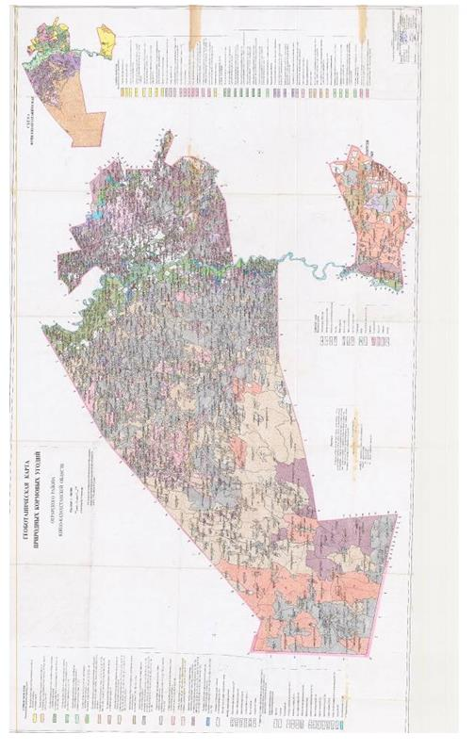

1. Аккум сельский округ
Центр - село Аккум.
Населенные пункты-Аккум.
Население-1922 человека.
Общая площадь округа-311382 гектар.
В том числе:
сельскохозяйственные земли-38868,1 гектар;
общая площадь пашни:-7463,3 гектар;
орошаемые земли-7463,3 гектар;
пастбищная земля-31405 гектар.
Данные о количестве поголовья скота сельскохозяйственных животных по месту жительства.
№ | Населенные пункты | Верблюд | Лошадь | Крупнорогатый скот | Мелкорогатый скот
1 | Аккум | - | 641 | 3227 | 18817
 | Всего | - | 641 | 3227 | 18817
Информация о ветеринарно-санитарных учреждениях:
№ | Сельские округа | Ветеринарные станции | Места для купания скота | Пункт искусственного осеменения | Биотермические котловины
1 | Аккум | 1 | 1 | 1 | 1
 | Всего | 1 | 1 | 1 | 1
График использования календаря пастбищ для распределения сельскохозяйственных животных и сезонных маршрутов распространения. Продолжительность пастбищного периода следующая:
№ | Форма выпуска, срок перегона скота в горной зоне | Срок возврата скота в горной зоне выпуска | Примечание
1 | Апрель - май | Август - сентябрь
График потребности в пастбище скота сельскохозяйственных животных:
№ | Населенные пункты |  | Общая площадь пастбищ в населенных пунктах, гектар |  |  | Поголовья скота и требуемая площадь пастбищных земель, гектар
 |  |  |  |  |  | Лошадь |  | Норма, гектар |  | Необходимые пастбища, гектар |  | Крупнорогатый скот
1 | 2 |  | 3 |  |  | 4 |  | 5 |  | 6 |  | 7
1 | Аккум |  | 40464 |  |  | 641 |  | 9,0 |  | 5769 |  | 3227
 | Всего |  | 40464 |  |  | 641 |  | 9,0 |  | 5769 |  | 3227
Норма  гектар |  | Необходимые пастбища,  гектар |  | Мелкорогатый скот | Норма,  гектар |  | Необходимые пастбища,  гектар |  | Общая площадь необходимых пастбищ,  гектар |  | Разница между общим пастбищем и необходимым пастбищем в населенных пунктах, (-,+)
8 |  | 9 |  | 10 | 11 |  | 12 |  | 13 |  | 14
8,0 |  | 25816 |  | 18817 | 2 |  | 37634 |  | 69219 |  | -28755
8,0 |  | 25816 |  | 18817 | 2 |  | 37634 |  | 69219 |  | -28755

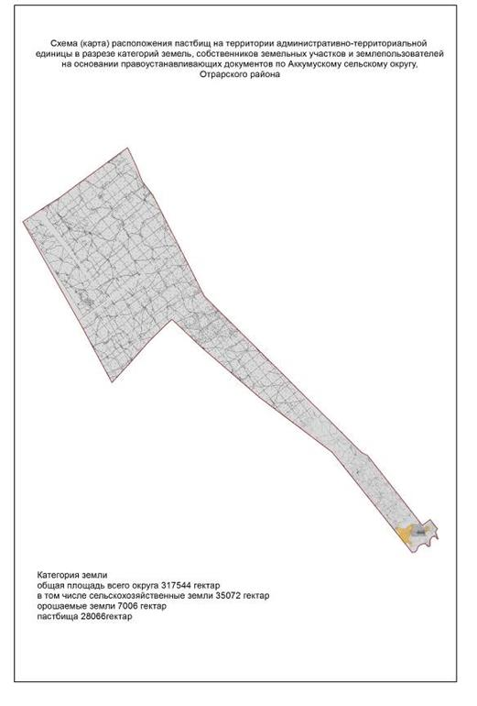

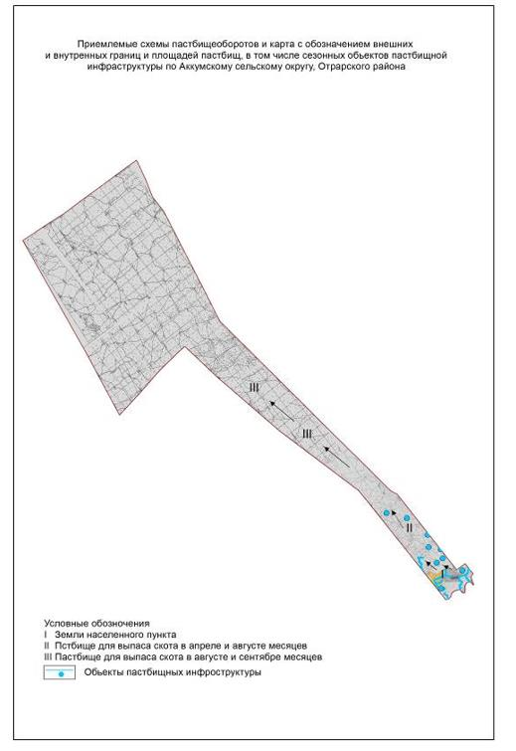

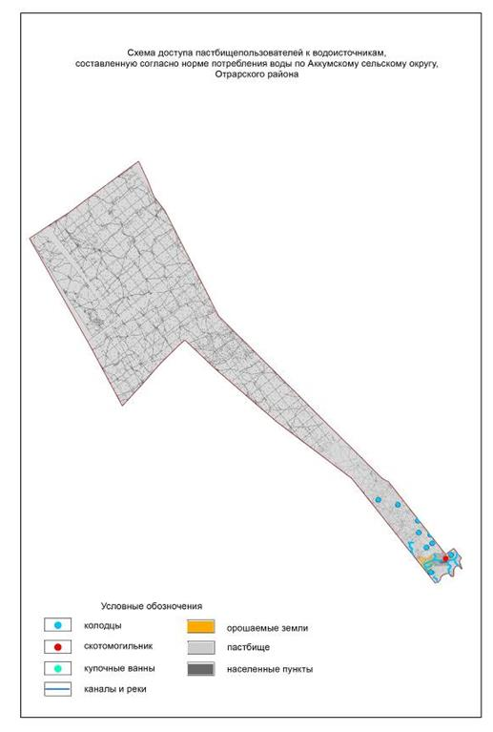

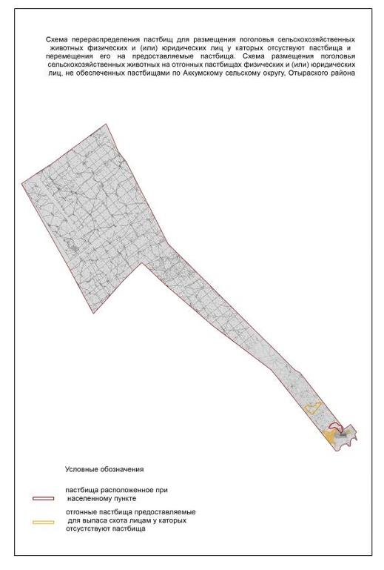

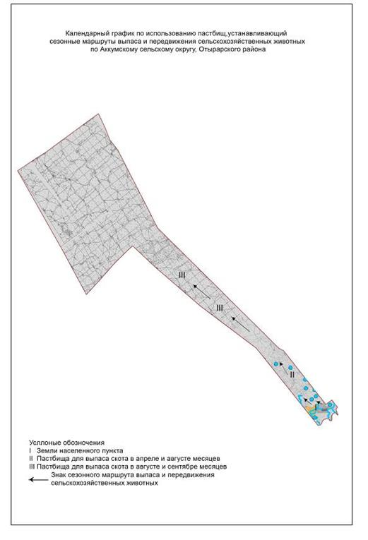

2. Актобинский сельский округ
Центр-село Актобе
Населенные пункты-Актобе
Население-1864 человек
Общая площадь всего округа-26867 гектар
В том числе:
сельскохозяйственные земли-24006,3 гектар;
общие пахотные земли-4202,3 гектар;
орошаемые земли-4202,3 гектар;
многолетние насаждения-46 гектар;
пастбищные земли-19757 гектар;
сенокосные земли-1 гектар.
Данные о количестве поголовья скота сельскохозяйственных животных по населенным пунктам:
№ | Населенные пункты | Верблюд | Лошадь | Крупнорогатый скот | Мелкорогатый скот
1 | Актобе | - | 1803 | 2535 | 19509
 | Всего | - | 1803 | 2535 | 19509
Данные о ветеринарно-санитарных учреждениях:
№ | Населенные пункты | Ветеринарные станции | Места для купания скота | Пункт искусственного осеменения | Биотермические котловины
1 | Актобе | - | 3 | 1 | 1
 | Всего | - | 3 | 1 | 1
График календаря использования пастбищ для распределения сельскохозяйственных животных и сезонных маршрутов распространения. Продолжительность пастбищного периода следующая:
№ | Форма выпуска, срок перегона скота в горной зоне | Срок возврата скота в горной зоне выпуска | Примечание
1 | Апрель - май | Август - сентябрь
График потребности в пастбище скота сельскохозяйственных животных:
№ | Населенные пункты | Общая площадь пастбищ в населенных пунктах, гектар |  | Поголовья скота и требуемая площадь пастбищных земель, гектар
 |  |  |  | Лошадь | Норма,  гектар |  |  | Необходимые пастбища,  гектар | Крупнорогатый скот
1 | 2 | 3 |  | 4 | 5 |  |  | 6 | 7
1 | Актобе | 202014 |  | 1803 | 9,0 |  |  | 16227 | 2535
 | Всего | 202014 |  | 1803 | 9,0 |  |  | 16227 | 2535
Норма,  гектар | Необходимые пастбища,  гектар |  | Мелкорогатый скот | Норма,  гектар |  | Необходимые пастбища,  гектар | Общая площадь необходимых пастбищ,  гектар |  | Разница между общим пастбищем и необходимым пастбищем в населенных пунктах, (-,+)
8 | 9 |  | 10 | 11 |  | 12 | 13 |  | 14
8 | 20280 |  | 19509 | 2 |  | 39018 | 75525 |  | -55324
8 | 20280 |  | 19509 | 2 |  | 39018 | 75525 |  | -55324

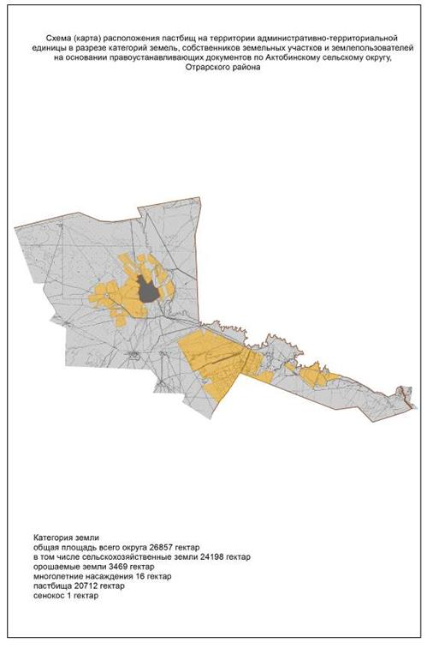

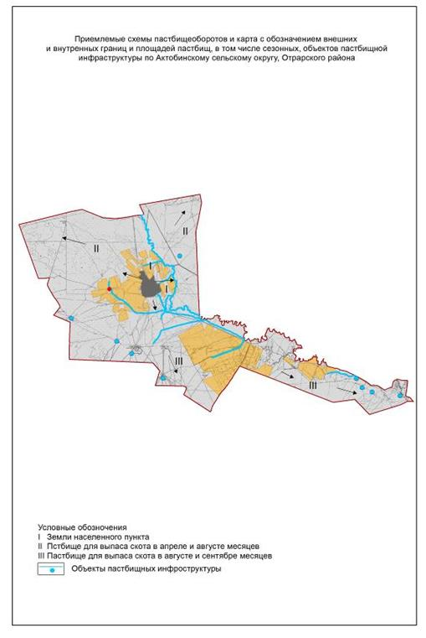

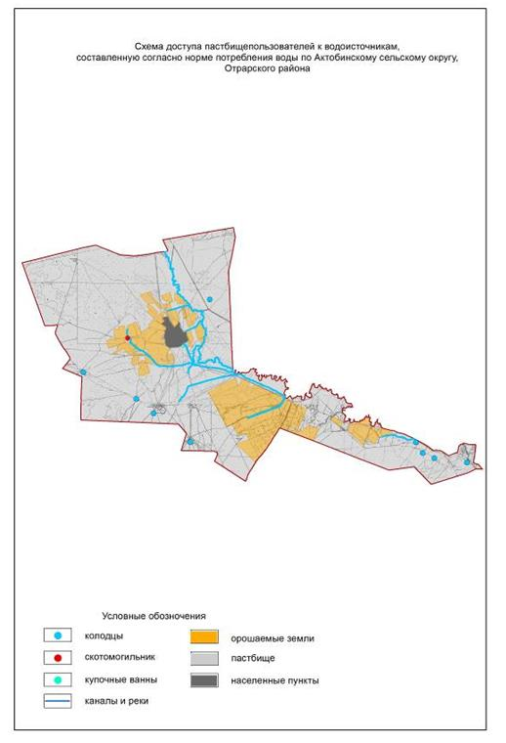

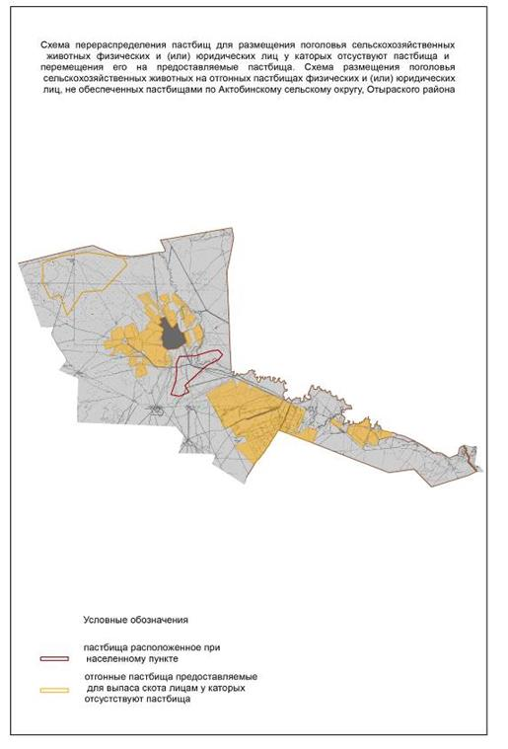

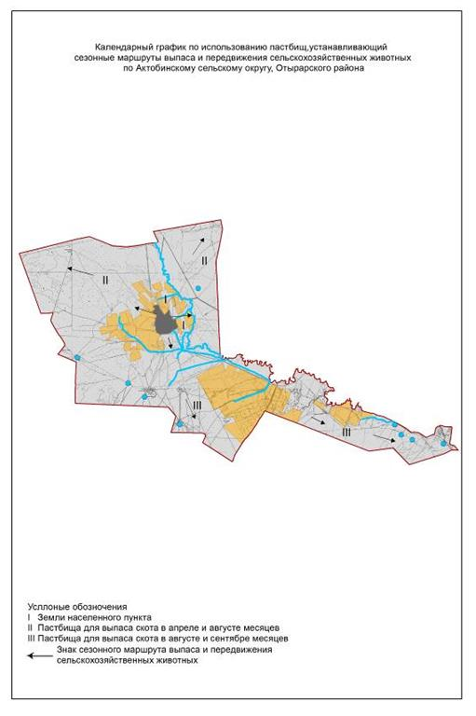

3. Балтакольский сельский округ
Центр- село Балтакол.
Населенные пункты-Балтаколь, Колкудык, Акколь.
Население-4399 человек.
Общая площадь всего округа-247394 гектар.
В том числе:
сельскохозяйственные земли-36000,5 гектар;
общие пахотные земли-4955 гектар;
орошаемые земли-4955 гектар;
пастбищные земли-30897 гектар;
сенокосные земли-152 гектар.
Данные о количестве поголовья скота сельскохозяйственных животных по населенным пунктам:
№ | Населенные пункты | Верблюд | Лошадь | Крупнорогатый скот | Мелкорогатый скот
1 | Балтаколь | 30 | 636 | 2642 | 18485
2 | Колкудык | 14 | 190 | 997 | 4067
3 | Акколь | 9 | 160 | 670 | 1874
 | Всего: | 53 | 986 | 4309 | 24426
Данные о ветеринарно-санитарных учреждениях:
№ | Населенные пункты | Ветеринарные стации | Места для купания скота | Пункт искусственного осеменения | Биотермические котловины
1 | Балтаколь | 1 | 2 | 2 | 2
2 | Колкудык | - | 1 | 1 | 1
3 | Акколь | - | - | - | -
 | Всего: | 1 | 3 | 3 | 3
График календаря использования пастбищ для распределения сельскохозяйственных животных и сезонных маршрутов распространения. Продолжительность пастбищного периода следующая:
№ | Форма выпуска, срок перегона скота в горной зоне | Срок возврата скота в горной зоне выпуска | Примечание
1 | Апрель - май | Август - сентябрь
График потребности в пастбище скота сельскохозяйственных животных:
№ | Населенные пункты | Общая площадь пастбищных угодий в сельских округах  гектар |  |  | Поголовья и площадь требуемых пастбищных угодии, гектар
 |  |  |  |  | Верблюд | Норма, гектар |  | Требуемые пастбищные угодья, гектар |  | Лошадь
1 | 2 | 3 |  |  | 4 | 5 |  | 6 |  | 7
1 | Балтаколь | 38788 |  |  | 30 | 12 |  | 360 |  | 636
2 | Колкудык | 15746 |  |  | 14 | 12 |  | 168 |  | 190
3 | Акколь | 7152 |  |  | 9 | 12 |  | 108 |  | 160
 | Всего | 61686 |  |  | 53 | 12 |  | 636 |  | 986
Норма,  гектар | Требуемые пастбищные угодья, гектар |  | Крупнорогатый скот |  | Норма,  гектар | Требуемые пастбищные угодья, гектар |  |  | Мелкорогатый скот |  | Норма,  гектар
7 | 8 |  | 9 |  | 10 | 11 |  |  | 12 |  | 13
9 | 5724 |  | 2642 |  | 8 | 21136 |  |  | 18485 |  | 2
9 | 1710 |  | 997 |  | 8 | 7976 |  |  | 4067 |  | 2
9 | 1440 |  | 670 |  | 8 | 5360 |  |  | 1874 |  | 2
9 | 8874 |  | 4309 |  | 8 | 34472 |  |  | 24426 |  | 2
Требуемые пастбищные угодья, гектар |  |  |  | Общая площадь требуемых пастбищных угодии, гектар |  |  | Общая разница в районе пастбищ и необходимых пастбищ, (+,-)
14 |  |  |  | 15 |  |  | 16
36970 |  |  |  | 64190 |  |  | -25402
8134 |  |  |  | 17988 |  |  | -2242
3748 |  |  |  | 10656 |  |  | -3504
48852 |  |  |  | 92834 |  |  | -31148

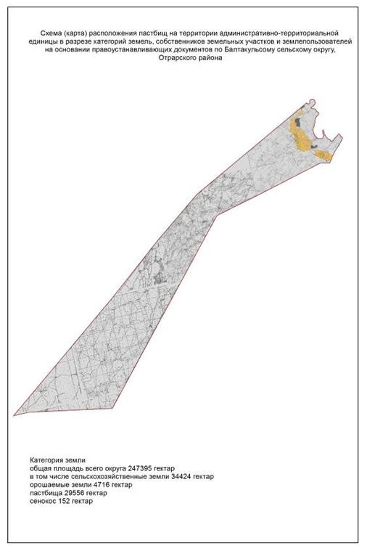

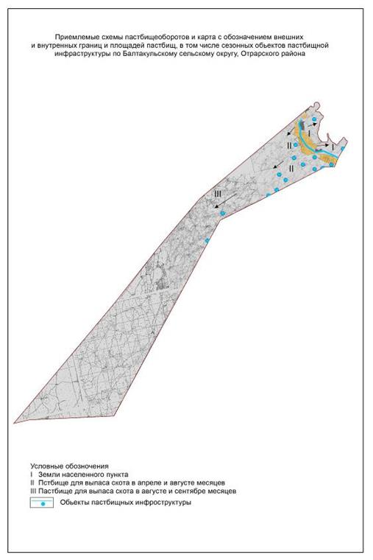

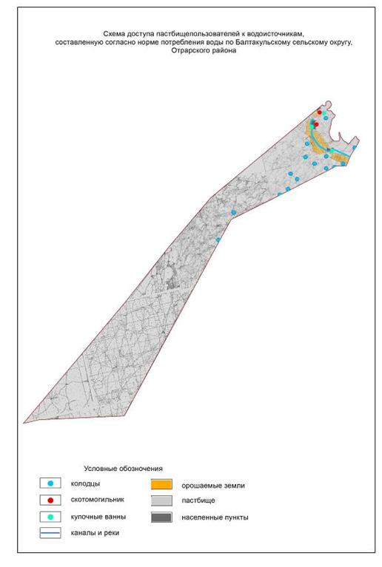

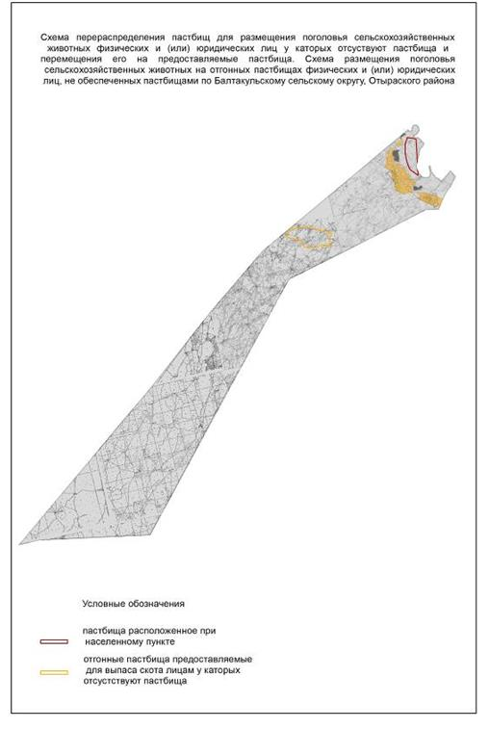

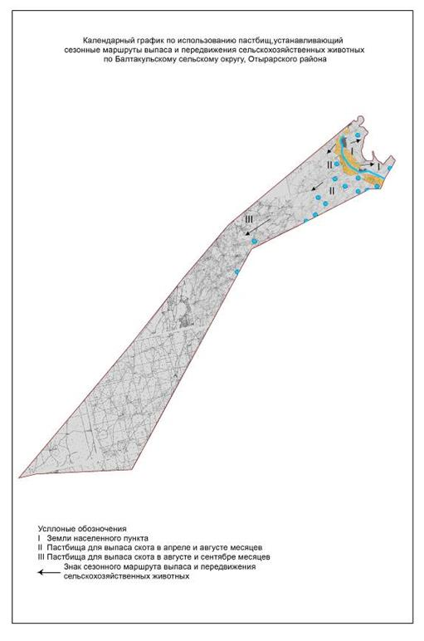

4. Коксарайский сельский округ
Центр-село Коксарай
Населенные пункты--Коксарай, Жанкель, Шенгельды, Ызаколь.
Население-5545 человек
Общая площадь всего округа-478266 гектар
В том числе:
сельскохозяйственные земли-209798,1 гектар;
общие пахотные земли-5383 гектар;
орошаемые земли-5383 гектар;
сенокос земли – 190,4 гектар;
пастбищные земли-204225 гектар.
Данные о количестве поголовья скота сельскохозяйственных животных по населенным пунктам:
№ | Населенные пункты | Верблюд | Лошадь | Крупнорогатый скот | Мелкорогатый скот
1 | Коксарай | 476 | 823 | 2524 | 20193
2 | Жанкель | 45 | 374 | 783 | 7619
3 | Шенгельды | 178 | 291 | 967 | 4652
4 | Ызаколь | 27 | 262 | 476 | 2489
 | Всего | 726 | 1750 | 4750 | 34953
Данные о ветеринарно-санитарных учреждениях:
№ | Населенные пункты | Ветеринарные стации | Места для купания скота | Пункт искусственного осеменения | Биотермические котловины
1 | Коксарай | 1 | 1 | 1 | 1
2 | Жанкель | - | 1 | 1 | -
3 | Шенгельды | - | 1 | 1 | 1
4 | Ызаколь | - | - | - | -
 | Всего | 1 | 3 | 3 | 2
График календаря использования пастбищ для распределения сельскохозяйственных животных и сезонных маршрутов распространения. Продолжительность пастбищного периода следующая:
№ | Форма выпуска, срок перегона скота в горной зоне | Срок возврата скота в горной зоне выпуска | Примечание
1 | Апрель - май | Август - сентябрь
График потребности в пастбище скота сельскохозяйственных животных:
№ | Населенные пункты | Общая площадь пастбищных угодий в сельских округах  гектар |  |  | Поголовья и площадь требуемых пастбищных угодии, гектар
 |  |  |  |  | Верблюд | Норма, гектар | Требуемые пастбищные угодья, гектар |  |  |  | Лошадь
1 | 2 | 3 |  |  | 4 | 5 | 6 |  |  |  | 7
1 | Коксарай |  |  |  | 476 | 12 | 5712 |  |  |  | 823
2 | Жанкель |  |  |  | 45 | 12 | 540 |  |  |  | 374
3 | Шенгельды |  |  |  | 178 | 12 | 2136 |  |  |  | 291
4 | Ызаколь |  |  |  | 27 | 12 | 324 |  |  |  | 262
 | Всего | 207664 |  |  | 726 | 12 | 8712 |  |  |  | 1750
Норма,  гектар | Требуемые пастбищные угодья, гектар |  | Крупнорогатый скот |  |  |  |  | Норма,  гектар | Требуемые пастбищные угодья, гектар |  |  | Мелкорогатый скот | Норма,  гектар
7 | 8 |  | 9 |  |  |  |  | 10 | 11 |  |  | 12 | 13
9 | 7407 |  | 2524 |  |  |  |  | 8 | 20192 |  |  | 20193 | 2
9 | 3366 |  | 783 |  |  |  |  | 8 | 6264 |  |  | 7619 | 2
9 | 2619 |  | 967 |  |  |  |  | 8 | 7736 |  |  | 4652 | 2
9 | 2358 |  | 476 |  |  |  |  | 8 | 3808 |  |  | 2489 | 2
9 | 15750 |  | 4750 |  |  |  |  | 8 | 38000 |  |  | 34953 | 2
Требуемые пастбищные угодья, гектар |  |  |  | Общая площадь требуемых пастбищных угодии, гектар |  |  |  |  |  | Общая разница в районе пастбищ и необходимых пастбищ, (+,-)
14 |  |  |  | 15 |  |  |  |  |  | 16
40386
15238
9304
4978
69906 |  |  |  | 132368 |  |  |  |  |  | +75296

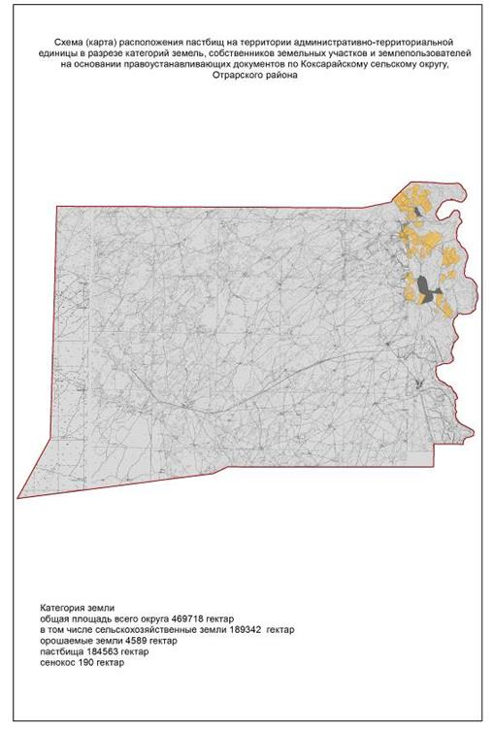

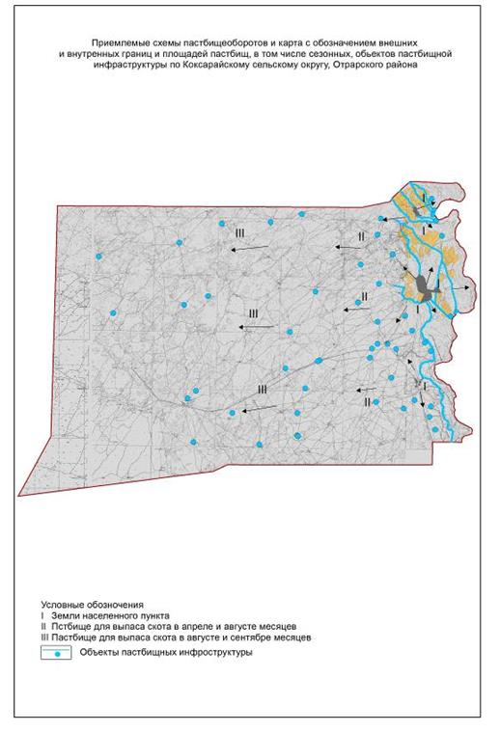

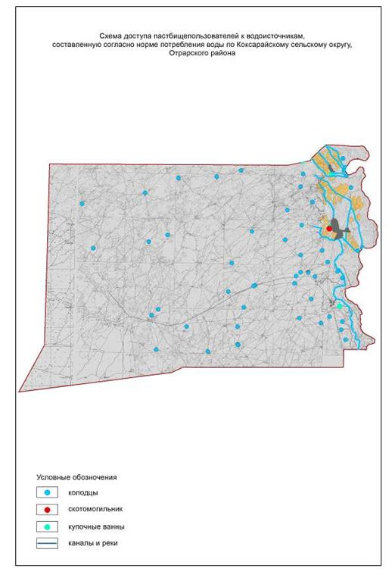

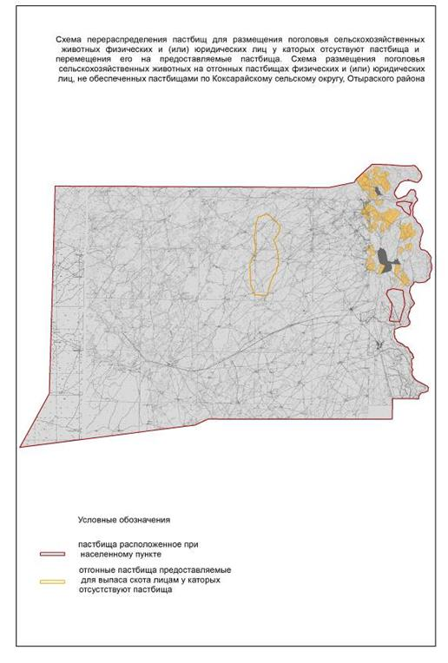

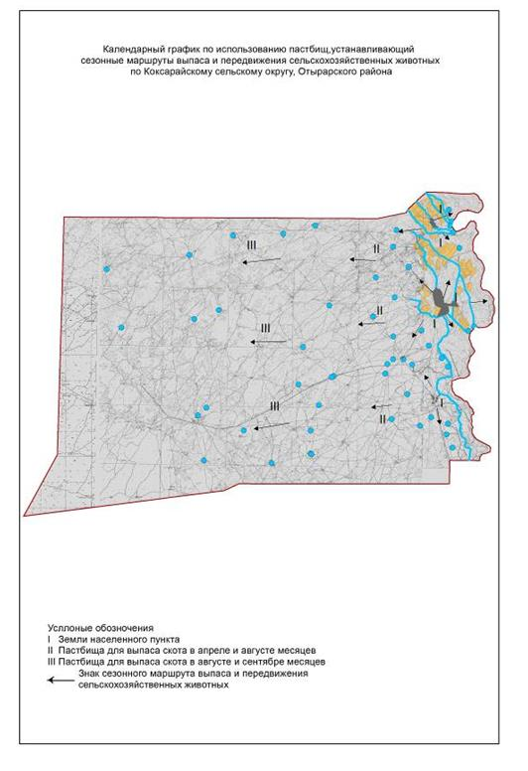

5. Караконырский сельский округ
Центр- село Караконыр.
Населенные пункты-Ш.Калдаяков, Бесторангыл, Сырдария, Арыс, Караконыр, Костуйин.
Население-4018 человек.
Общая площадь всего округа – 124224 гектар.
В том числе:
сельскохозяйственные земли-109453 гектар;
общие пахотные земли-3425 гектар;
орошаемые земли-3425 гектар;
пастбищные земли-105933 гектар;
многолетние насаждения-76 гектар;
сенокосные земли-19 гектар.
Данные о количестве поголовья скота сельскохозяйственных животных по населенным пунктам:
№ | Населенные пункты | Верблюд | Лошадь | Крупнорогатый скот | Мелкорогатый скот
1 | Ш.Калдаяков | 682 | 889 | 1543 | 18134
2 | Бесторангыл | 23 | 58 | 367 | 3421
3 | Сырдария | 18 | 22 | 459 | 4576
4 | Арыс | 33 | 48 | 346 | 5687
5 | Караконыр | 463 | 661 | 544 | 6745
6 | Костуйин | 237 | 234 | 759 | 7435
 | Всего: | 1456 | 1912 | 4018 | 45998
Данные о ветеринарно-санитарных учреждениях:
№ | Населенные пункты | Ветеринарные стации | Места для купания скота | Пункт искусственного осеменения | Биотермические котловины
1 | Ш.Калдаяков | 1 | 1 | 1 | 1
2 | Бесторангыл | - | 1 | - | -
3 | Сырдария | - | - | - | -
4 | Арыс | - | - | - | -
5 | Караконыр | - | 1 | - | 1
6 | Костуйин | - | - | - | -
 | Всего: | 1 | 3 | 1 | 2
График календаря использования пастбищ для распределения сельскохозяйственных животных и сезонных маршрутов распространения. Продолжительность пастбищного периода следующая:
№ | Форма выпуска, срок перегона скота в горной зоне | Срок возврата скота в горной зоне выпуска | Примечание
1 | Апрель - май | Август - сентябрь
График потребности в пастбище скота сельскохозяйственных животных:
№ | Населенные пункты | Общая площадь пастбищных угодий в сельских округах  гектар |  |  |  | Поголовья и площадь требуемых пастбищных угодии, гектар
 |  |  |  |  |  | Верблюд |  | Норма, гектар |  | Требуемые пастбищные угодья, гектар |  | Лошадь
1 | 2 | 3 |  |  |  | 4 |  | 5 |  | 6 |  | 7
1 | Ш.Калдаяков |  |  |  |  | 682 |  | 12 |  | 8184 |  | 889
2 | Бесторангыл |  |  |  |  | 23 |  | 12 |  | 276 |  | 58
3 | Сырдария |  |  |  |  | 18 |  | 12 |  | 216 |  | 22
4 | Арыс |  |  |  |  | 33 |  | 12 |  | 396 |  | 48
5 | Караконыр |  |  |  |  | 463 |  | 12 |  | 5556 |  | 661
6 | Костуйин |  |  |  |  | 237 |  | 12 |  | 2844 |  | 234
 | Всего: | 108381 |  |  |  | 1456 |  | 12 |  | 17472 |  | 1912
Норма,  гектар | Требуемые пастбищные угодья, гектар |  | Крупнорогатый скот |  | Норма,  гектар |  | Требуемые пастбищные угодья, гектар |  |  |  | Мелкорогатый скот | Норма,  гектар
7 | 8 |  | 9 |  | 10 |  | 11 |  |  |  | 12 | 13
9 | 8001 |  | 1543 |  | 8 |  | 12344 |  |  |  | 18134 | 2
9 | 522 |  | 367 |  | 8 |  | 2936 |  |  |  | 3421 | 2
9 | 198 |  | 459 |  | 8 |  | 3672 |  |  |  | 4576 | 2
9 | 432 |  | 346 |  | 8 |  | 2768 |  |  |  | 5687 | 2
9 | 5949 |  | 544 |  | 8 |  | 4352 |  |  |  | 6745 | 2
9 | 2106 |  | 759 |  | 8 |  | 6072 |  |  |  | 7435 | 2
9 | 17208 |  | 4018 |  | 8 |  | 32144 |  |  |  | 45998 | 2
Требуемые пастбищные угодья, гектар |  |  |  | Общая площадь требуемых пастбищных угодии, гектар |  |  |  |  | Общая разница в районе пастбищ и необходимых пастбищ, (+,-)
14 |  |  |  | 15 |  |  |  |  | 16
36268
6842
9152
11374
13490
14870
91996 |  |  |  | 158820 |  |  |  |  | -50439

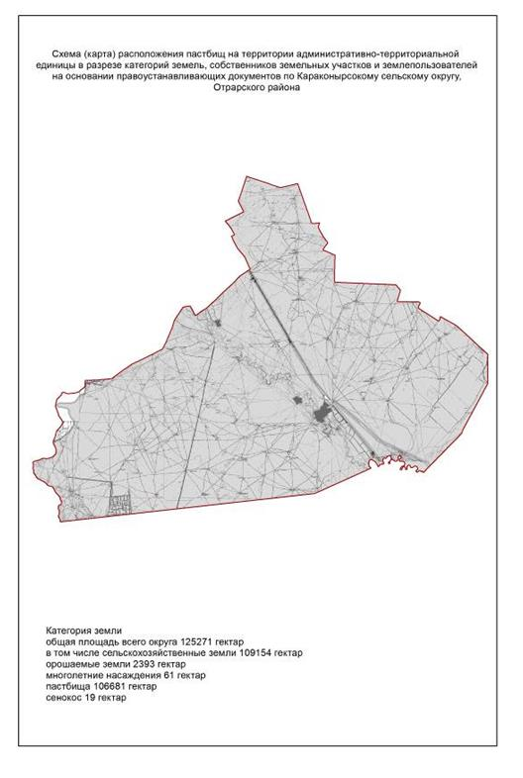

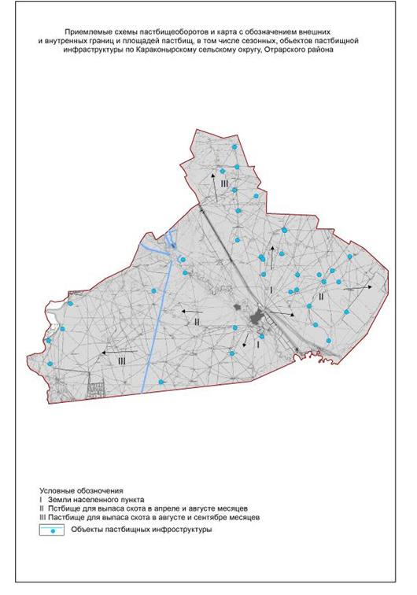

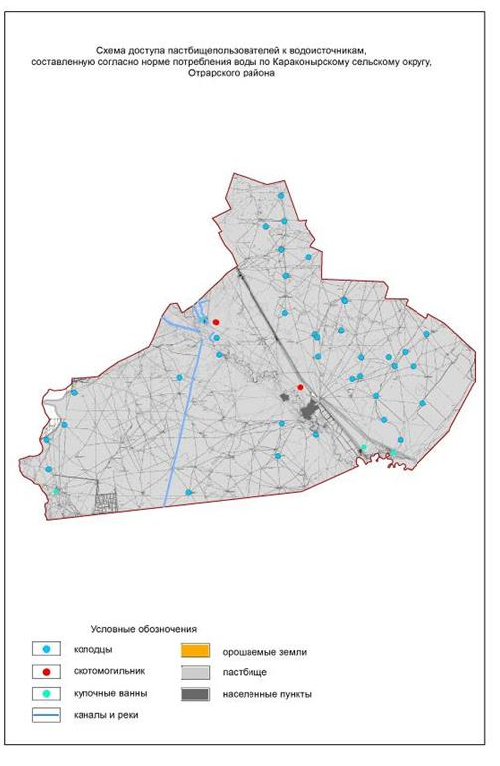

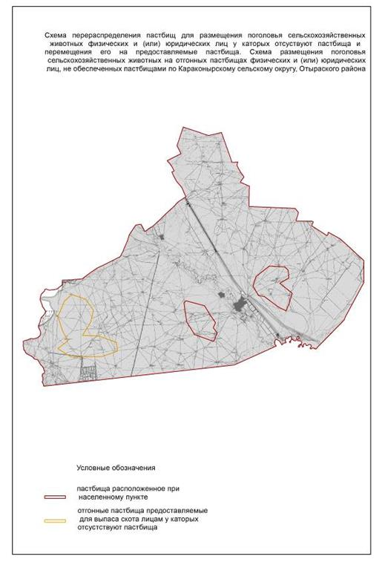

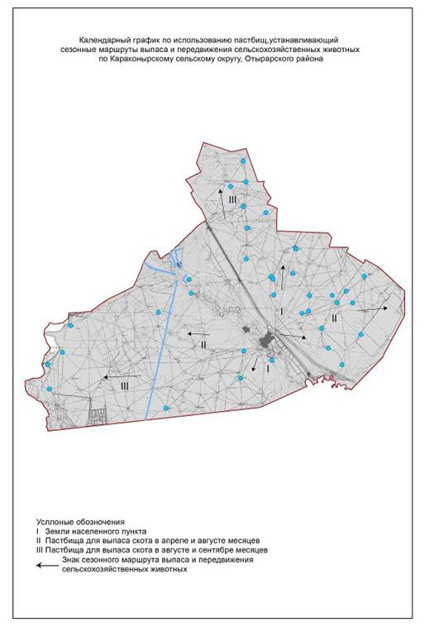

6. Каргалинский сельский округ
Центр-село Каргалы.
Населенные пункты-Каргалы, Отрар.
Население-2561 человек.
Общая площадь всего округа-75651 гектар.
В том числе:
сельскохозяйственные земли-61080 гектар;
орошаемые земли-3896 гектар;
сенокосные земли-1 гектар;
многолетние насаждения-157 гектар;
пастбищные земли-57026 гектар.
Данные о количестве поголовья скота сельскохозяйственных животных по населенным пунктам:
№ | Населенные пункты | Верблюд | Лошадь | Крупнорогатый скот | Мелкорогатый скот
1 | Каргалы | 16 | 447 | 2674 | 17213
2 | Отрар | 15 | 784 | 1576 | 13242
 | Всего | 31 | 1231 | 4250 | 30455
Данные о ветеринарно-санитарных учреждениях:
№ | Населенные пункты | Ветеринарные стации | Места для купания скота | Пункт искусственного осеменения | Биотермические котловины
1 | Каргалы | 1 | 1 | 1 | 1
2 | Отрар | - | 1 | 1 | 1
 | Всего: | 1 | 2 | 2 | 2
График календаря использования пастбищ для распределения сельскохозяйственных животных и сезонных маршрутов распространения. Продолжительность пастбищного периода следующая:
№ | Форма выпуска, срок перегона скота в горной зоне | Срок возврата скота в горной зоне выпуска | Примечание
1 | Апрель - май | Август - сентябрь
График потребности в пастбище скота сельскохозяйственных животных:
№ | Населенные пункты |  | Общая площадь пастбищ в населенных пунктах, гектар |  |  | Поголовья скота и требуемая площадь пастбищных земель, гектар
 |  |  |  |  |  | Лошадь |  | Норма,  гектар | Необходимые пастбища,  гектар |  | Крупнорогатый скот
1 | 2 |  | 3 |  |  | 4 |  | 5 | 6 |  | 7
1 | Каргалы |  | 30930 |  |  | 16 |  | 9 | 4023 |  | 2674
2 | Отрар |  | 32412 |  |  | 15 |  | 9 | 7056 |  | 1576
 | Всего |  | 63342 |  |  | 31 |  | 9 | 11079 |  | 4250
Норма,  гектар |  | Необходимые пастбища,  гектар |  | Мелкорогатый скот | Норма,  гектар |  | Необходимые пастбища,  гектар |  |  | Общая площадь необходимых пастбищ,  гектар | Разница между общим пастбищем и необходимым пастбищем в населенных пунктах, (-,+)
8 |  | 9 |  | 10 | 11 |  | 12 |  |  | 13 | 14
8 |  | 21392 |  | 17213 | 2 |  | 34426
8 |  | 12608 |  | 13242 | 2 |  | 26484
8 |  | 34000 |  | 30455 | 2 |  | 60910 |  |  | 106361 | -43019

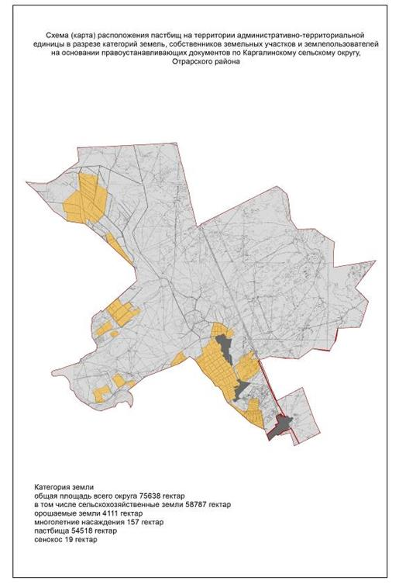

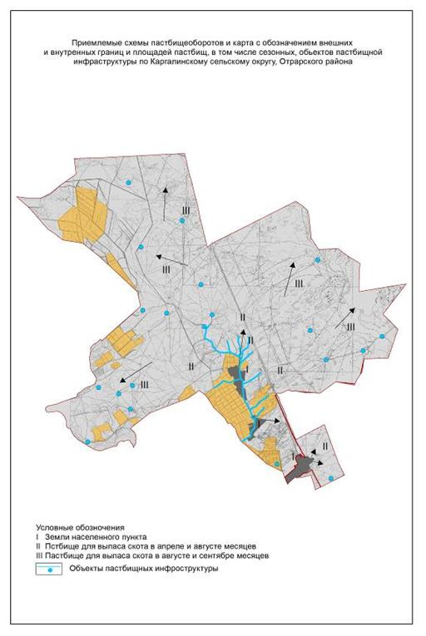

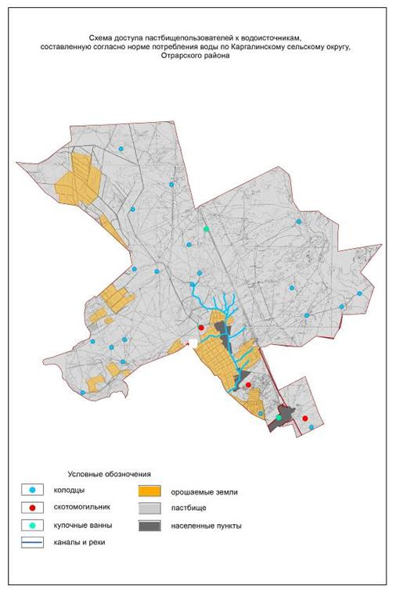

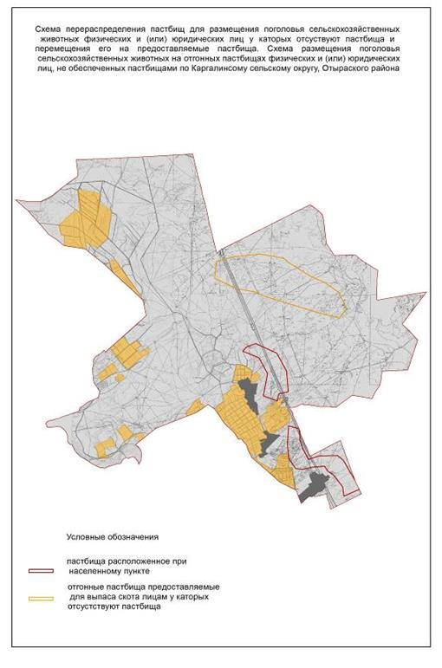

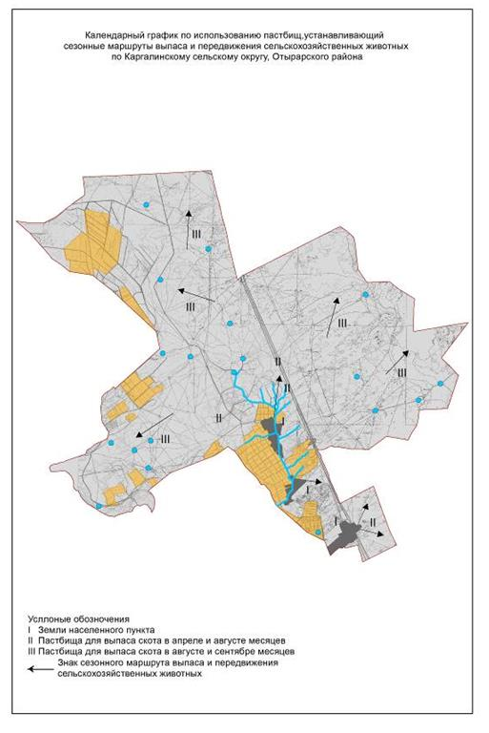

7. Когамский сельский округ
Центр-село Когам.
Населенные пункты-Когам, Талапты, Мыншукыр.
Население-3495 человек.
Общая площадь всего округа-15080 гектар.
В том числе:
сельскохозяйственные земли-7044,1 гектар;
общие пахотные земли-2808,1 гектар;
орошаемые земли-2808,1 гектар;
сенокосные земли-19 гектар;
пастбищные земли-4217 гектар.
Данные о количестве поголовья скота сельскохозяйственных животных по населенным пунктам:
№ | Населенные  пункты | Верблюд | Лошадь | Крупнорогатый скот | Мелкорогатый скот
1 | Когам | 150 | 787 | 1968 | 13678
2 | Мыншукыр | - | 209 | 682 | 2472
3 | Талапты | 95 | 247 | 1320 | 5544
 | Всего: | 245 | 1243 | 3970 | 21694
Данные о ветеринарно-санитарных учреждениях:
№ | Населенные пункты | Ветеринарные стации | Места для купания скота | Пункт искусственного осеменения | Биотермические котловины
1 | Когам | 1 | 1 | 1 | 1
2 | Мыншукыр | - | 0 | 1 | 1
3 | Талапты | - | 1 | 1 | -
 | Всего | 1 | 2 | 3 | 2
График календаря использования пастбищ для распределения сельскохозяйственных животных и сезонных маршрутов распространения. Продолжительность пастбищного периода следующая:
№ | Форма выпуска, срок перегона скота в горной зоне | Срок возврата скота в горной зоне выпуска | Примечание
1 | Апрель - май | Август - сентябрь
График потребности в пастбище скота сельскохозяйственных животных:
№ |  | Населенные пункты | Общая площадь пастбищных угодий в сельских округах  гектар |  |  | Поголовья и площадь требуемых пастбищных угодии, гектар
 |  |  |  |  |  | Верблюд |  | Норма, гектар |  |  | Требуемые пастбищные угодья, гектар |  | Лошадь
1 |  | 2 | 3 |  |  | 4 |  | 5 |  |  | 6 |  | 7
1 |  | Когам |  |  |  | 150 |  | 12 |  |  | 1800 |  | 787
2 |  | Мыншукыр |  |  |  | - |  | 12 |  |  | - |  | 209
3 |  | Талапты |  |  |  | 95 |  | 12 |  |  | 1140 |  | 247
 |  | Всего: | 5895 |  |  | 245 |  | 12 |  |  | 2940 |  | 1243
Норма,  гектар | Требуемые пастбищные угодья, гектар |  |  | Крупнорогатый скот |  |  | Норма,  гектар |  | Требуемые пастбищные угодья, гектар |  |  | Мелкорогатый скот |  | Норма,  гектар
8 | 9 |  |  | 10 |  |  | 11 |  | 12 |  |  | 13 |  | 14
9 | 7083 |  |  | 1968 |  |  | 8 |  | 15744 |  |  | 13678 |  | 2
9 | 1881 |  |  | 682 |  |  | 8 |  | 5456 |  |  | 2472 |  | 2
9 | 2223 |  |  | 1320 |  |  | 8 |  | 10560 |  |  | 5544 |  | 2
9 | 11187 |  |  | 3970 |  |  | 8 |  | 31760 |  |  | 21694 |  | 2
Требуемые пастбищные угодья, гектар |  |  |  |  | Общая площадь требуемых пастбищных угодии, гектар |  |  |  |  | Общая разница в районе пастбищ и необходимых пастбищ, (+,-)
15 |  |  |  |  | 16 |  |  |  |  | 17
27356
4944
11088
43388 |  |  |  |  | 89275 |  |  |  |  | -83380

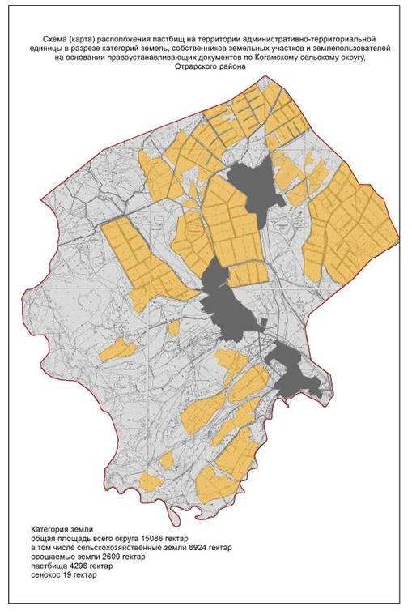

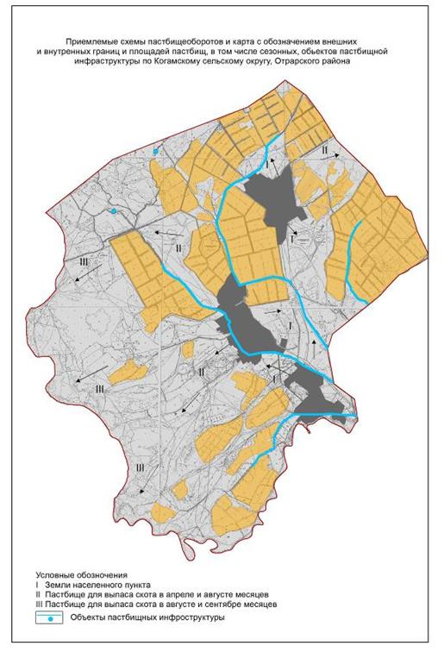

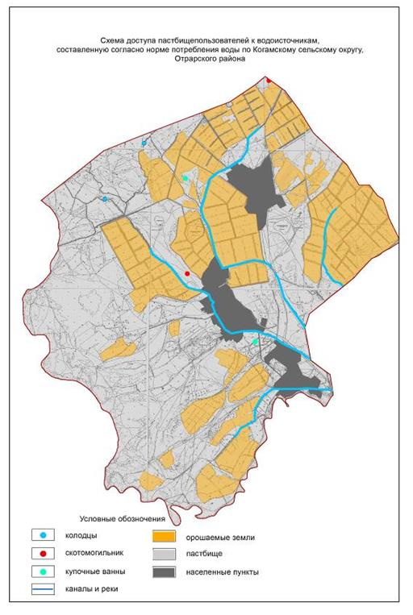

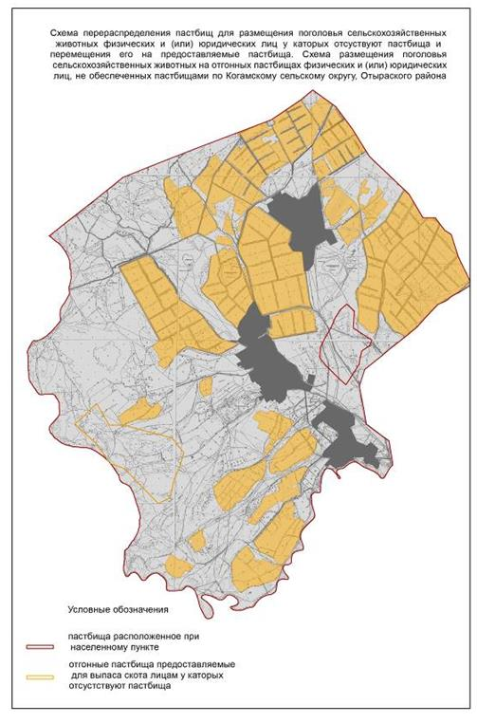

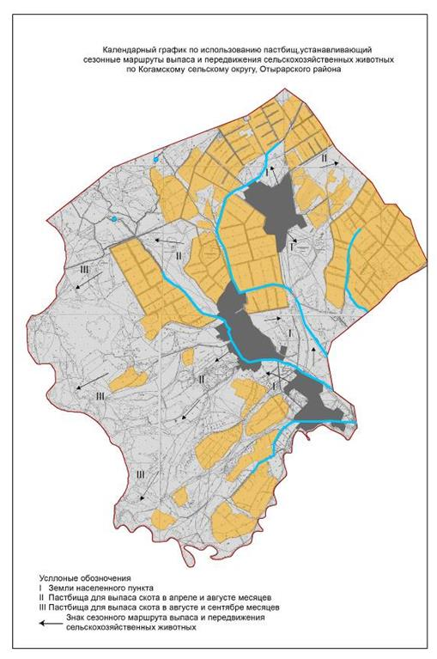

8. Маякумский сельский округ
Центр-село Маякум.
Населенные пункты-Маякум, Костерек, Бестам, Ешки Кора, Аккум.
Население-4184 человек.
Общая площадь всего округа-283249 гектар.
В том числе:
сельскохозяйственные земли-103484 гектар;
общие пахотные земли-4700 гектар;
орошаемые земли-4700 гектар;
многолетние насаждения-93 гектар;
сенокосные земли-161 гектар;
пастбищные земли-98530 гектар.
Данные о количестве поголовья скота сельскохозяйственных животных по населенным пунктам:
№ | Населенные пункты | Верблюд | Лошадь | Крупнорогатый скот | Мелкорогатый скот
1 | Маякум | 1620 | 1470 | 3024 | 28566
2 | Костерек | 812 | 614 | 1463 | 23799
3 | Бестам | 712 | 346 | 976 | 14673
4 | Ешки Кора | 411 | 656 | 969 | 10409
5 | Аккум | - | - | 665 | -
 | Всего: | 3555 | 3086 | 7097 | 77447
Данные о ветеринарно-санитарных учреждениях:
№ | Населенные пункты | Ветеринарные стации | Места для купания скота | Пункт искусственного осеменения | Биотермические котловины
1 | Маякум | 1 | 1 | 1 | 1
2 | Костерек | - | 1 | - | -
3 | Бестам | - | - | - | 1
4 | Ешки Кора | - | - | - | -
5 | Аккум | - | - | - | -
 | Всего: | 1 | 2 | 1 | 2
График календаря использования пастбищ для распределения сельскохозяйственных животных и сезонных маршрутов распространения. Продолжительность пастбищного периода следующая:
№ | Форма выпуска, срок перегона скота в горной зоне | Срок возврата скота в горной зоне выпуска | Примечание
1 | Апрель - май | Август - сентябрь
График потребности в пастбище скота сельскохозяйственных животных:
№ | Населенные пункты | Общая площадь пастбищных угодий в сельских округах  гектар |  |  | Поголовья и площадь требуемых пастбищных угодии, гектар
 |  |  |  |  | Верблюд |  | Норма, гектар | Требуемые пастбищные угодья, гектар |  | Лошадь
1 | 2 | 3 |  |  | 4 |  | 5 | 6 |  | 7
1 | Маякум | 44556 |  |  | 1620 |  | 12 | 19440 |  | 1470
2 | Костерек | 21473 |  |  | 812 |  | 12 | 9744 |  | 614
3 | Бестам | 19876 |  |  | 712 |  | 12 | 8544 |  | 346
4 | Ешки Кора | 9784 |  |  | 411 |  | 12 | 4932 |  | 656
5 | Аккум | 3192 |  |  | - |  | 12 | - |  | -
 | Всего: | 98881 |  |  | 3555 |  | 12 | 42660 |  | 3086
Норма,  гектар | Требуемые пастбищные угодья, гектар |  | Крупнорогатый скот |  |  | Норма,  гектар | Требуемые пастбищные угодья, гектар |  | Мелкорогатый скот | Норма,  гектар
8 | 9 |  | 10 |  |  | 11 | 12 |  | 13 | 14
9 | 13230 |  | 3024 |  |  | 8 | 24192 |  | 28566 | 2
9 | 5526 |  | 1463 |  |  | 8 | 11704 |  | 23799 | 2
9 | 3114 |  | 976 |  |  | 8 | 7808 |  | 14673 | 2
9 | 5904 |  | 969 |  |  | 8 | 7752 |  | 10409 | 2
9 | - |  | 665 |  |  | 8 | 5320 |  | - | 2
9 | 27774 |  | 7097 |  |  | 8 | 56776 |  | 77447 | 2
Требуемые пастбищные угодья, гектар |  |  |  | Общая площадь требуемых пастбищных угодии, гектар |  |  |  | Общая разница в районе пастбищ и необходимых пастбищ, (+,-)
15 |  |  |  | 16 |  |  |  | 17
57132
47598
29346
20818
-
154894 |  |  |  | 282104 |  |  |  | -183223

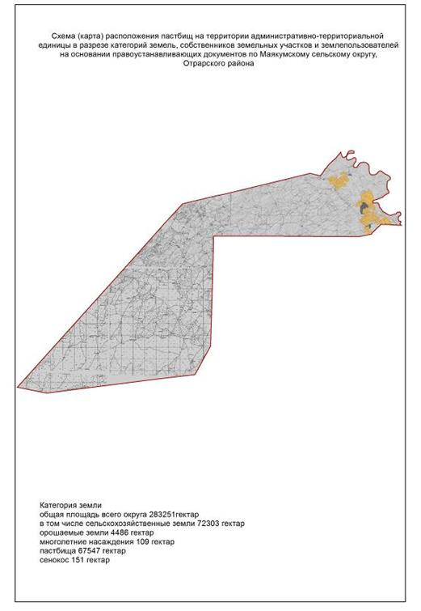

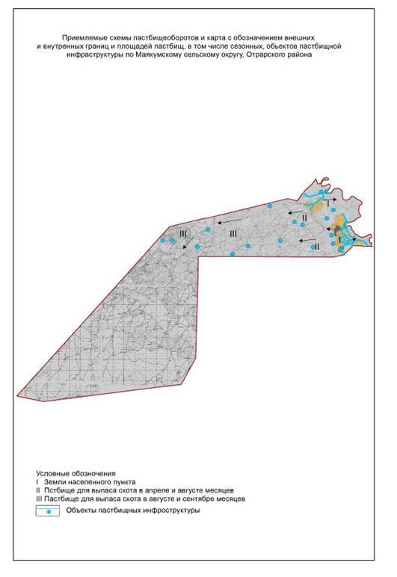

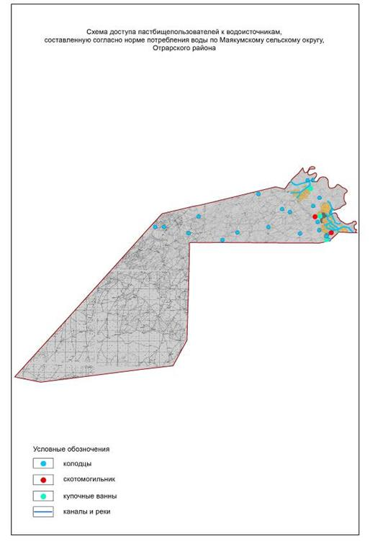

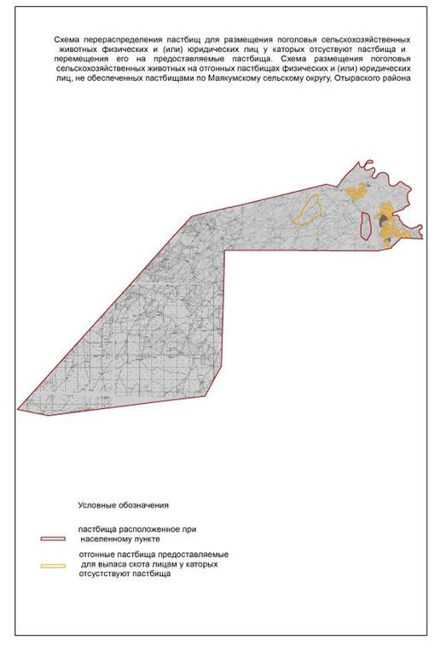

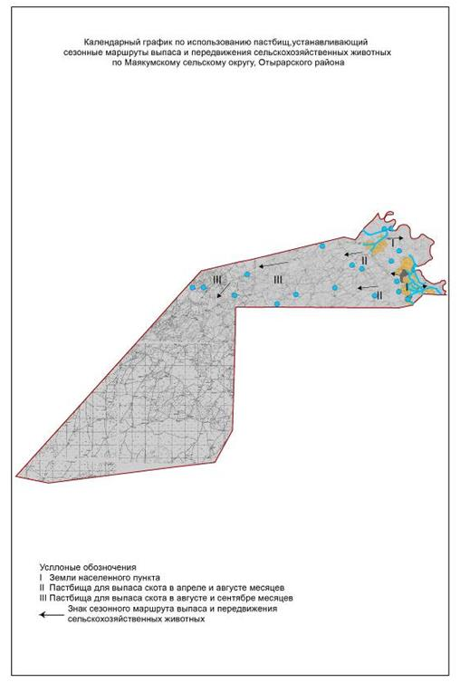

9. Отрарский сельский округ
Центр-село Арыс.
Населенные пункты-Арыс, М.Шойманов.
Население-4401 человек.
Общая площадь всего округа-23424 гектар.
В том числе:
сельскохозяйственные земли-10134 гектар;
общие пахотные земли-2884 гектар;
орошаемые земли-2884 гектар;
многолетние насаждения-54 гектар;
пастбищные земли-7196 гектар.
Данные о количестве поголовья скота сельскохозяйственных животных по населенным пунктам.
№ | Населенные пункты | Верблюд | Лошадь | Крупнорогатый скот | Мелкорогатый скот
1 | Арыс | 253 | 759 | 2464 | 12742
2 | М.Шойманов | 338 | 882 | 2046 | 12394
 | Всего | 591 | 1641 | 4510 | 25136
Данные о ветеринарно-санитарных учреждениях:
№ | Населенные пункты | Ветеринарные стации | Места для купания скота | Пункт искусственного осеменения | Биотермические котлованы
1 | Арыс | 1 | - | - | 1
2 | М.Шойманов | - | 1 | 1 | -
 | Всего | 1 | 1 | 1 | 1
График календаря использования пастбищ для распределения сельскохозяйственных животных и сезонных маршрутов распространения. Продолжительность пастбищного периода следующая:
№ | Форма выпуска, срок перегона скота в горной зоне | Срок возврата скота в горной зоне выпуска | Примечание
1 | Апрель - май | Август - сентябрь
График потребности в пастбище скота сельскохозяйственных животных:
№ | Населенные пункты | Общая площадь пастбищных угодий в сельских округах  гектар |  |  | Поголовья и площадь требуемых пастбищных угодии, гектар
 |  |  |  |  | Верблюд |  | Норма, гектар |  | Требуемые пастбищные угодья, гектар |  | Лошадь
1 | 2 | 3 |  |  | 4 |  | 5 |  | 6 |  | 7
1 | Арыс | 7283 |  |  | 253 |  | 12 |  | 3036 |  | 759
2 | М.Шойманов | 5110 |  |  | 338 |  | 12 |  | 4056 |  | 882
 | Всего: | 12393 |  |  | 591 |  | 12 |  | 7092 |  | 1641
Норма,  гектар | Требуемые пастбищные угодья, гектар |  | Крупнорогатый скот |  |  | Норма,  гектар | Требуемые пастбищные угодья, гектар |  |  | Мелкорогатый скот |  | Норма,  гектар
8 | 9 |  | 10 |  |  | 11 | 12 |  |  | 13 |  | 14
9 | 6831 |  | 2464 |  |  | 8 | 19712 |  |  | 12742 |  | 2
9 | 7938 |  | 2046 |  |  | 8 | 16368 |  |  | 12394 |  | 2
9 | 14769 |  | 4510 |  |  | 8 | 36080 |  |  | 25136 |  | 2
Требуемые пастбищные угодья, гектар |  |  |  | Общая площадь требуемых пастбищных угодии, гектар |  |  |  | Общая разница в районе пастбищ и необходимых пастбищ, (+,-)
15 |  |  |  | 16 |  |  |  | 17
25484 |  |  |  | 55063 |  |  |  | -47780
24788 |  |  |  | 53150 |  |  |  | -48040
50272 |  |  |  | 108213 |  |  |  | -95820

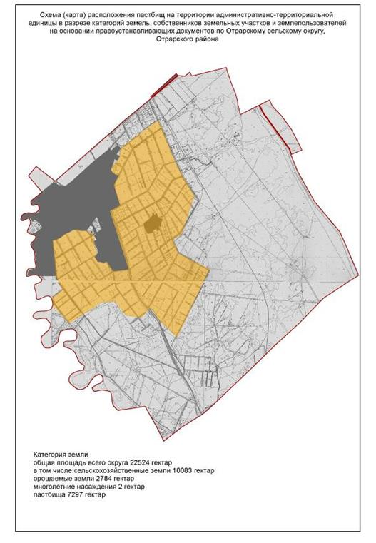

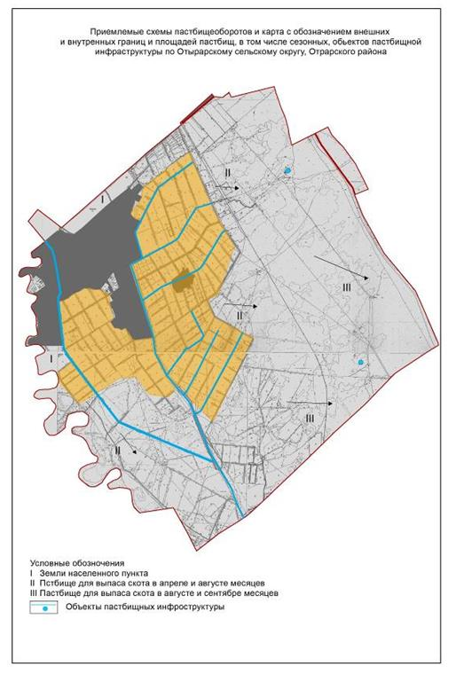

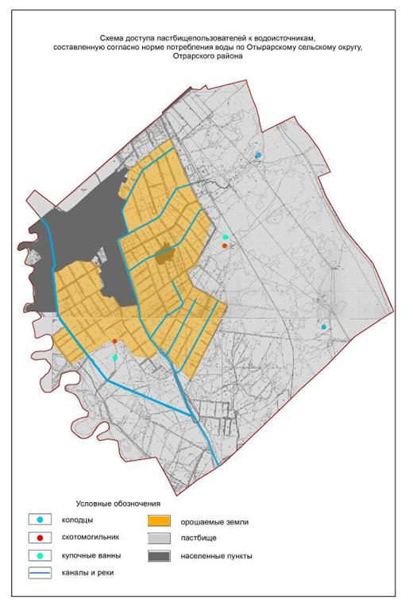

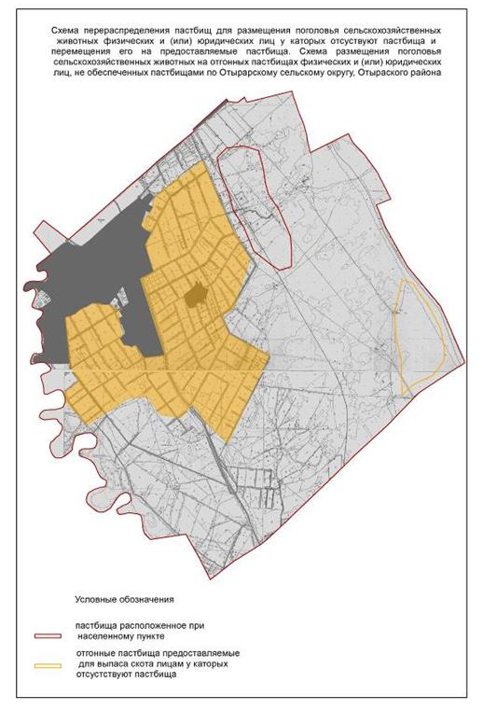

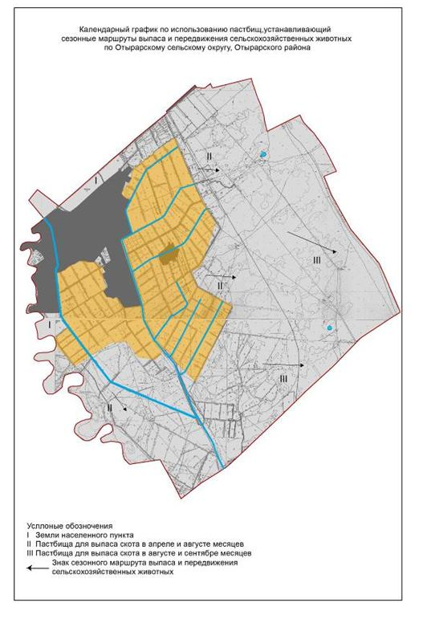

10. Талаптинский сельский округ
Центр-село Кокмардан.
Населенные пункты-Кокмардан, Ынталы, Шытты, Сарыкол.
Население-5736 человек.
Общая площадь всего округа-35712 гектар.
В том числе:
сельскохозяйственные земли-12817 гектар;
общие пахотные земли-4780 гектар;
орошаемые земли-4780 гектар;
многолетние насаждения-1 гектар;
сенокосные земли-3 гектар;
пастбищные земли-8033 гектар.
Данные о количестве поголовья скота сельскохозяйственных животных по населенным пунктам:
№ | Населенные пункты | Верблюд | Лошадь | Крупнорогатый скот | Мелкорогатый скот
1 | Кокмардан | 7 | 450 | 2423 | 7471
2 | Шытты | 1 | 238 | 2006 | 3444
3 | Ынталы | 3 | 345 | 1239 | 2872
4 | Сарыкол | 1 | 340 | 599 | 2350
 | Всего: | 12 | 1373 | 6267 | 16137
Данные о ветеринарно-санитарных учреждениях:
№ | Населенные пункты | Ветеринарные стации | Места для купания скота | Пункт искусственного осеменения | Биотермические котловины
1 | Кокмардан | 1 | 1 | 1 | 1
2 | Шытты | - | - | 1 | 1
3 | Ынталы | - | 1 | 1 | -
4 | Сарыкол | - | - | 1 | -
 | Всего: | 1 | 2 | 4 | 2
График календаря использования пастбищ для распределения сельскохозяйственных животных и сезонных маршрутов распространения. Продолжительность пастбищного периода следующая:
№ | Форма выпуска, срок перегона скота в горной зоне | Срок возврата скота в горной зоне выпуска | Примечание
1 | Апрель - май | Август - сентябрь
График потребности в пастбище скота сельскохозяйственных животных:
№ | Населенные пункты | Общая площадь пастбищных угодий в сельских округах  гектар |  |  | Поголовья и площадь требуемых пастбищных угодии, гектар
 |  |  |  |  | Верблюд |  |  | Норма, гектар |  | Требуемые пастбищные угодья, гектар |  | Лошадь
1 | 2 | 3 |  |  | 4 |  |  | 5 |  | 6 |  | 7
1 | Кокмардан | 6993 |  |  | 7 |  |  | 12 |  | 84 |  | 450
2 | Шытты | 4367 |  |  | 1 |  |  | 12 |  | 12 |  | 238
3 | Ынталы | 3465 |  |  | 3 |  |  | 12 |  | 36 |  | 345
4 | Сарыкол | 3129 |  |  | 1 |  |  | 12 |  | 12 |  | 340
 | Всего: | 17954 |  |  | 12 |  |  | 12 |  | 144 |  | 1373
Норма,  гектар | Требуемые пастбищные угодья, гектар |  | Крупнорогатый скот |  |  | Норма,  гектар | Требуемые пастбищные угодья, гектар |  |  |  | Мелкорогатый скот |  | Норма,  гектар
8 | 9 |  | 10 |  |  | 11 | 12 |  |  |  | 13 |  | 14
9 | 4050 |  | 2423 |  |  | 8 | 19384 |  |  |  | 7471 |  | 2
9 | 2142 |  | 2006 |  |  | 8 | 16048 |  |  |  | 3444 |  | 2
9 | 3105 |  | 1239 |  |  | 8 | 9912 |  |  |  | 2872 |  | 2
9 | 3060 |  | 599 |  |  | 8 | 4792 |  |  |  | 2350 |  | 2
9 | 12357 |  | 6267 |  |  | 8 | 50136 |  |  |  | 16137 |  | 2
Требуемые пастбищные угодья, гектар |  |  |  | Общая площадь требуемых пастбищных угодии, гектар |  |  |  |  | Общая разница в районе пастбищ и необходимых пастбищ, (+,-)
15 |  |  |  | 16 |  |  |  |  | 17
14942
6888
1744
4700
32274 |  |  |  | 94911 |  |  |  |  | -76957

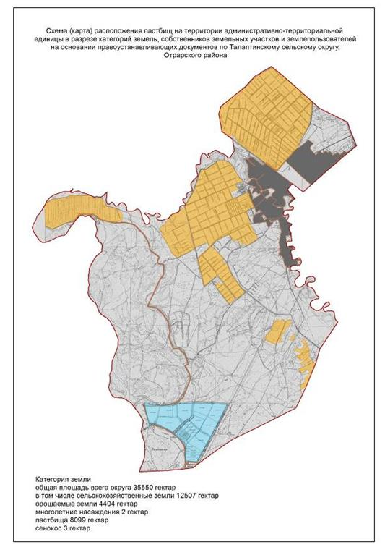

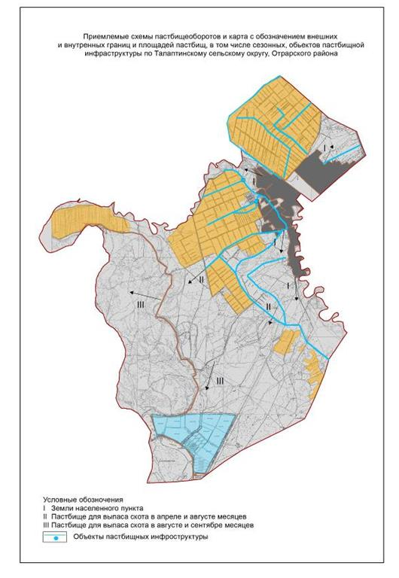

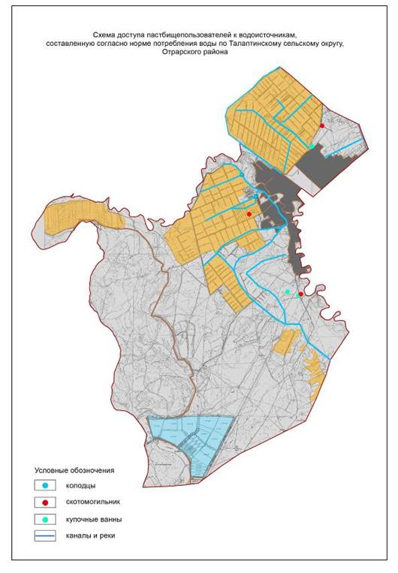

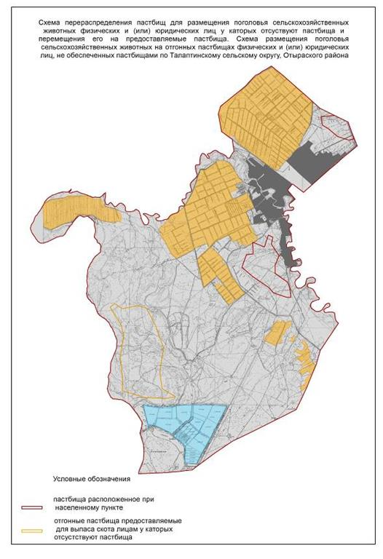

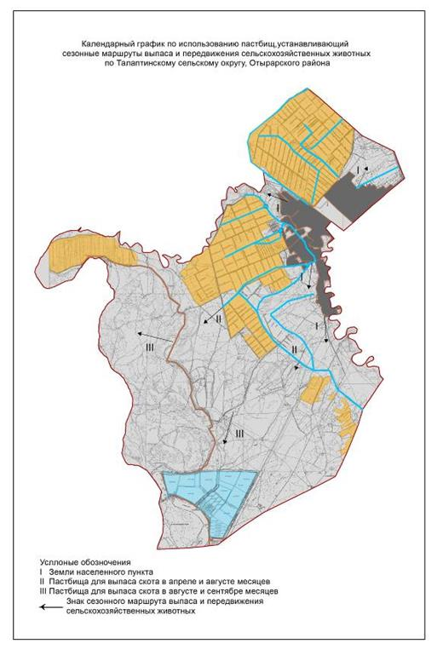

11. Тимурский сельский округ
Центр-село Тимур.
Населенные пункты-Тимур, Акшокат, 37 Разъезд, Узынкудык, Отырабад.
Население-4400 человек.
Общая площадь всего округа-2975 гектар.
Данные о количестве поголовья скота сельскохозяйственных животных по населенным пунктам:
№ | Населенные пункты | Верблюд | Лошадь | Крупнорогатый скот | Мелкорогатый скот
1 | Тимур | - | 100 | 732 | 3345
2 | Акшокат | - | 46 | 364 | 1242
3 | 37 Разъезд | - | 65 | 219 | 1142
4 | Узынкудык | - | 40 | 213 | 2012
5 | Отырабад | - | 85 | 428 | 1135
 | Всего | - | 336 | 1956 | 8876
Данные о ветеринарно-санитарных учреждениях:
№ | Населенные пункты | Ветеринарные стации | Места для купания скота | Пункт искусственного осеменения | Биотермические котловины
1 | Тимур | - | 1 | - | 1
2 | Акшокат | - | - | - | -
3 | 37 Разъезд | - | - | - | -
4 | Узынкудык | - | - | - | -
5 | Отырабад | - | 1 | - | -
 | Всего | - | 2 | - | 1
График календаря использования пастбищ для распределения сельскохозяйственных животных и сезонных маршрутов распространения. Продолжительность пастбищного периода следующая:
№ | Форма выпуска, срок перегона скота в горной зоне | Срок возврата скота в горной зоне выпуска | Примечание
1 | Апрель - май | Август - сентябрь
График потребности в пастбище скота сельскохозяйственных животных:
№ | Населенные пункты | Общая площадь пастбищ в населенных пунктах, гектар |  | Поголовья скота и требуемая площадь пастбищных земель, гектар
 |  |  |  | Лошадь |  | Норма, гектар |  | Необходимые пастбища, гектар |  | Крупнорогатый скот
1 | 2 | 3 |  | 4 |  | 5 |  | 6 |  | 7
1 | Тимур | 2178 |  | 100 |  | 9 |  | 900 |  | 732
2 | Акшокат | 68 |  | 46 |  | 9 |  | 414 |  | 364
3 | 37 Разъезд | 36 |  | 65 |  | 9 |  | 585 |  | 219
4 | Узынкудык | 51 |  | 40 |  | 9 |  | 360 |  | 213
5 | Отырабад | 117 |  | 85 |  | 9 |  | 765 |  | 428
 | Всего | 2450 |  | 336 |  | 9 |  | 3024 |  | 1956
Норма,  гектар | Необходимые пастбища, гектар | Мелкорогатый скот | Норма,  гектар |  | Необходимые пастбища, гектар |  | Общая площадь необходимых пастбищ, гектар |  | Разница между общим пастбищем и необходимым пастбищем в населенных пунктах, (-,+)
8 | 9 | 10 | 11 |  | 12 |  | 13 |  | 14
8 | 5856 | 3345 | 2 |  | 6690
8 | 2912 | 1242 | 2 |  | 2484
8 | 1752 | 1142 | 2 |  | 2284
8 | 1704 | 2012 | 2 |  | 4024
8 | 3424 | 1135 | 2 |  | 2270
8 | 15648 | 8876 | 2 |  | 17752 |  | 26424 |  | -36424

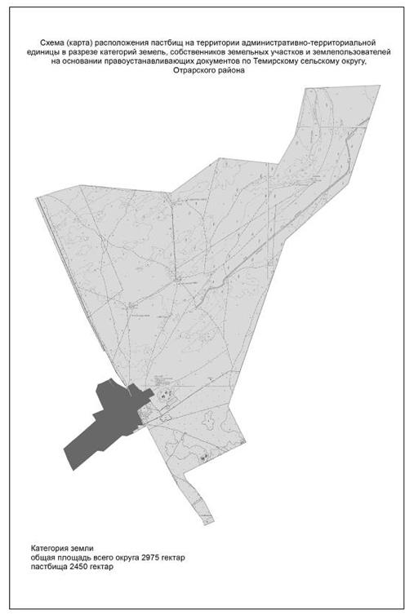

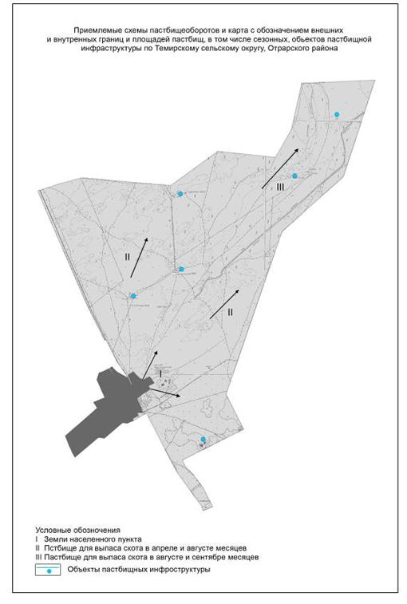

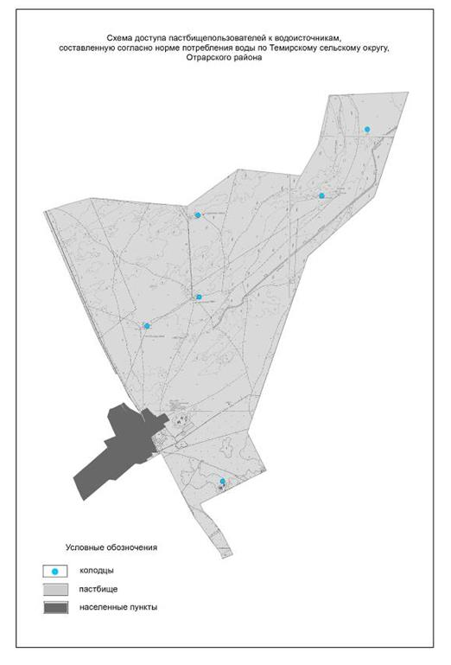

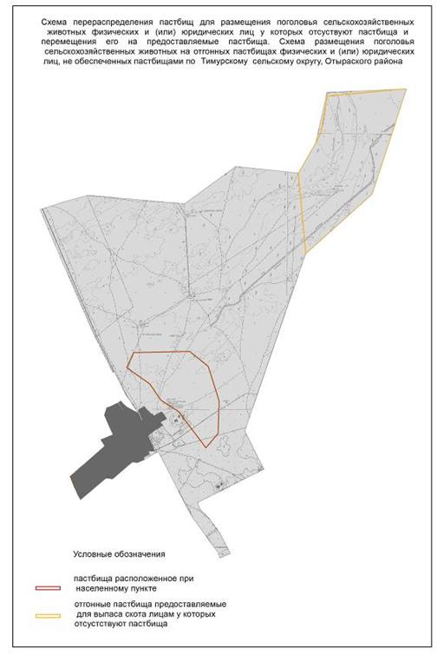

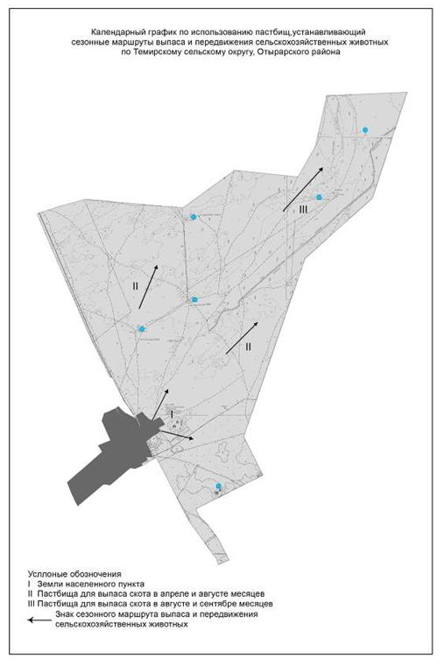

12. Шаульдерский сельский округ
Центр-село Шаульдер.
Населенные пункты-Шаульдер.
Население-8995 человек.
Общая площадь всего округа-1782 гектар.
Данные о количестве поголовья скота сельскохозяйственных животных по населенным пунктам:
№ | Населенные  пункты | Верблюд | Лошадь | Крупнорогатый скот | Мелкорогатый скот
1 | Шаульдер | - | 659 | 2233 | 3896
 | Всего | - | 659 | 2233 | 3896
Данные о ветеринарно-санитарных учреждениях:
№ | Населенные пункты | Ветеринарные стации | Места для купания скота | Пункт искусственного осеменения | Биотермические котлованы
1 | Шаульдер | 1 | 1 | 1 | 1
 | Всего | 1 | 1 | 1 | 1
График календаря использования пастбищ для распределения сельскохозяйственных животных и сезонных маршрутов распространения. Продолжительность пастбищного периода следующая:
№ | Форма выпуска, срок перегона скота в горной зоне | Срок возврата скота в горной зоне выпуска | Примечание
1 | Апрель - май | Август - сентябрь
График потребности в пастбище скота сельскохозяйственных животных:
№ | Населенные пункты |  | Общая площадь пастбищ в населенных пунктах, га |  |  | Поголовья скота и требуемая площадь пастбищных земель, гектар
 |  |  |  |  |  | Лошадь |  | Норма, гектар | Необходимые пастбища, гектар |  | Крупнорогатый скот
1 | 2 |  | 3 |  |  | 4 |  | 5 | 6 |  | 7
1 | Шаульдер |  | 1451 |  |  | 659 |  | 9 | 5931 |  | 2233
 | Всего |  | 1451 |  |  | 659 |  | 9 | 5931 |  | 2233
Норма,  гектар |  | Необходимые пастбища,  гектар |  | Мелкорогатый скот | Норма,  гектар |  | Необходимые пастбища,  гектар |  |  | Общая площадь необходимых пастбищ,  гектар | Разница между общим пастбищем и необходимым пастбищем в населенных пунктах, (-,+)
8 |  | 9 |  | 10 | 11 |  | 12 |  |  | 13 | 14
8,0 |  | 17864 |  | 3896 | 2 |  | 7792 |  |  | 31587 | -31587
8,0 |  | 17864 |  | 3896 | 2 |  | 7792 |  |  | 31587 | -31587

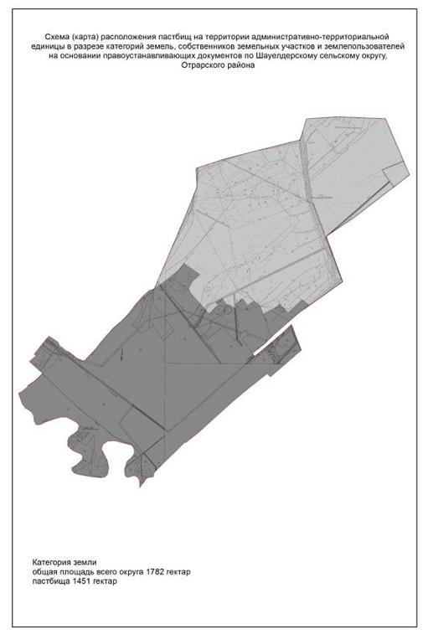

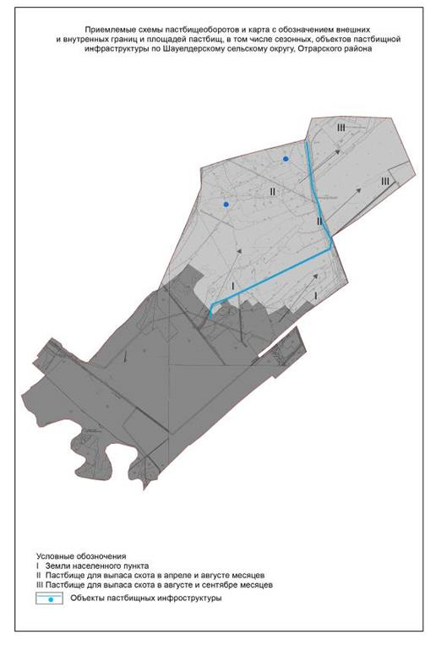

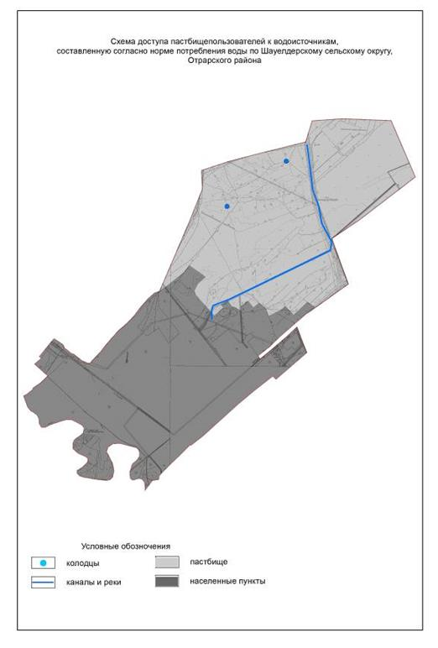

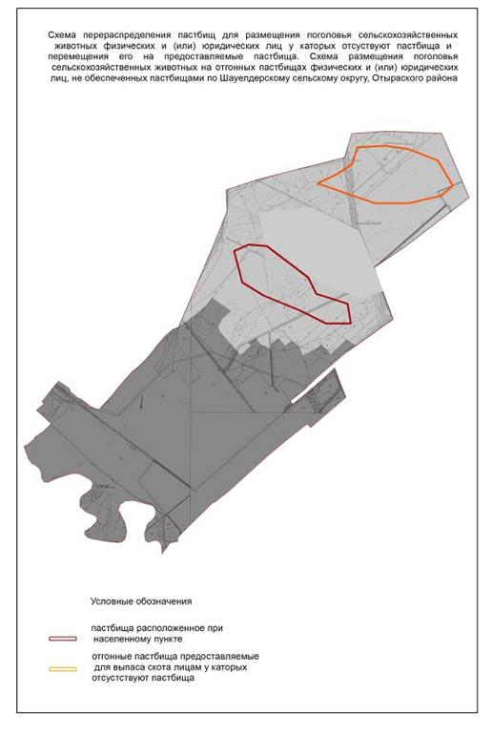

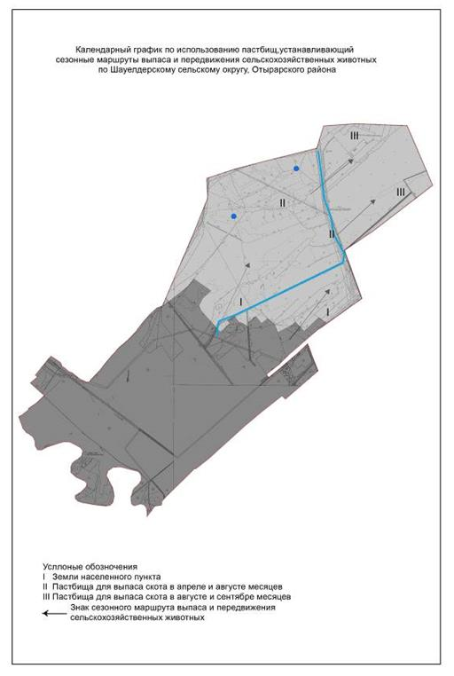

13. Шиликский сельский округ
Центр-село Жана Шилик.
Населенные пункты-Жана Шилик, Ески Шилик.
Население-2595 человек.
Общая площадь всего округа-49737 гектар.
В том числе:
сельскохозяйственные земли-27574 гектар;
общие пахотные земли-1489 гектар;
орошаемые земли-1489 гектар;
многолетние насаждения-6 гектар;
сенокосные земли-750 гектар;
пастбищные земли-25329 гектар.
Данные о количестве поголовья скота сельскохозяйственных животных по населенным пунктам:
№ | Населенные  пункты | Верблюд | Лошадь | Крупнорогатый  скот | Мелкорогатый  скот
1 | Жана Шилик | 509 | 427 | 1986 | 15845
2 | Ески Шилик | 403 | 509 | 2020 | 13526
 | Всего | 912 | 936 | 4006 | 29371
Данные о ветеринарно-санитарных учреждениях:
№ | Населенные пункты | Ветеринарные стации | Места для купания скота | Пункт искусственного осеменения | Биотермические котлованы
1 | Жана Шилик | - | 1 | 1 | 1
2 | Ески Шилик | 1 | - | 1 | 1
 | Всего | 1 | 1 | 2 | 2
График календаря использования пастбищ для распределения сельскохозяйственных животных и сезонных маршрутов распространения. Продолжительность пастбищного периода следующая:
№ | Форма выпуска, срок перегона скота в горной зоне | Срок возврата скота в горной зоне выпуска | Примечание
1 | Апрель - май | Август - сентябрь
График потребности в пастбище скота сельскохозяйственных животных:
№ | Населенные пункты | Общая площадь пастбищных угодий в сельских округах  гектар |  |  | Поголовья и площадь требуемых пастбищных угодии, гектар
 |  |  |  |  | Верблюд |  | Норма, гектар |  | Требуемые пастбищные угодья, гектар |  |  | Лошадь
1 | 2 | 3 |  |  | 4 |  | 5 |  | 6 |  |  | 7
1 | Жана Шилик | 17045 |  |  | 509403 |  | 12 |  | 6108 |  |  | 427
2 | Ески Шилик | 20093 |  |  | 912 |  | 12 |  | 4836 |  |  | 509
 | Всего: | 37138 |  |  |  |  | 12 |  | 10944 |  |  | 936
Норма,  гектар | Требуемые пастбищные угодья, гектар |  | Крупнорогатый скот |  | Норма,  гектар | Требуемые пастбищные угодья, гектар |  |  |  | Мелкорогатый скот | Норма,  гектар
8 | 9 |  | 10 |  | 11 | 12 |  |  |  | 13 | 14
9 | 3843 |  | 1986 |  | 8 | 15888 |  |  |  | 15845 | 2
9 | 4581 |  | 2020 |  | 8 | 16160 |  |  |  | 13526 | 2
9 | 8424 |  | 4006 |  | 8 | 32048 |  |  |  | 29371 | 2
Требуемые пастбищные угодья, гектар |  |  |  | Общая площадь требуемых пастбищных угодии, гектар |  |  |  | Общая разница в районе пастбищ и необходимых пастбищ, (+,-)
15 |  |  |  | 16 |  |  |  | 17
31690 |  |  |  | 57529 |  |  |  | -40484
27052 |  |  |  | 52629 |  |  |  | 32536
58742 |  |  |  | 110158 |  |  |  | -73020

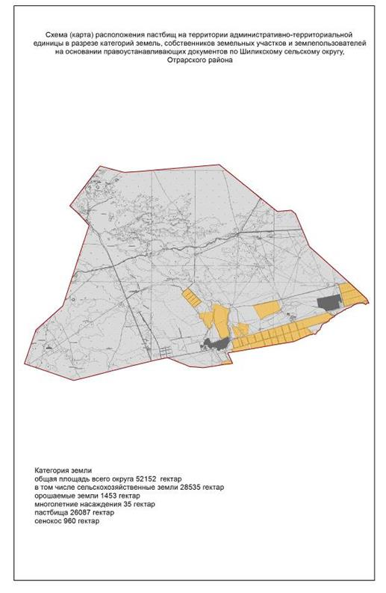

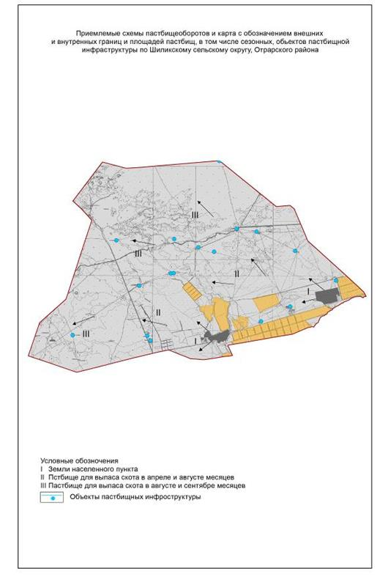

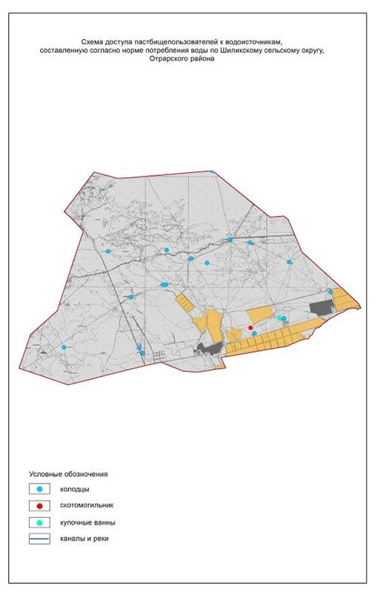

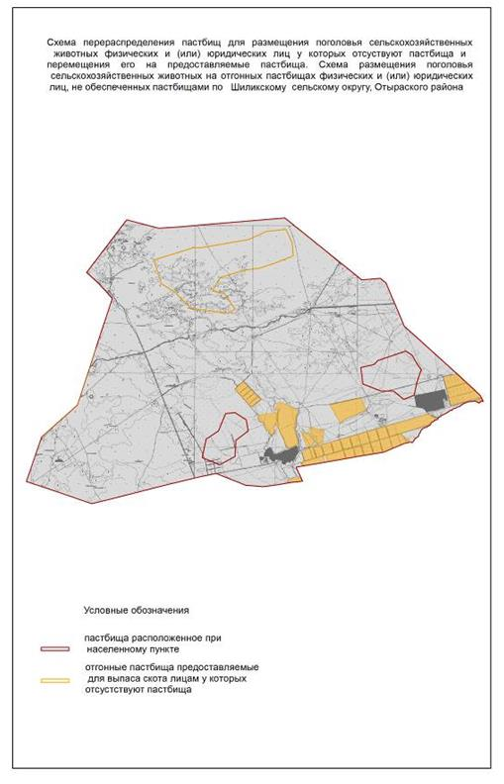

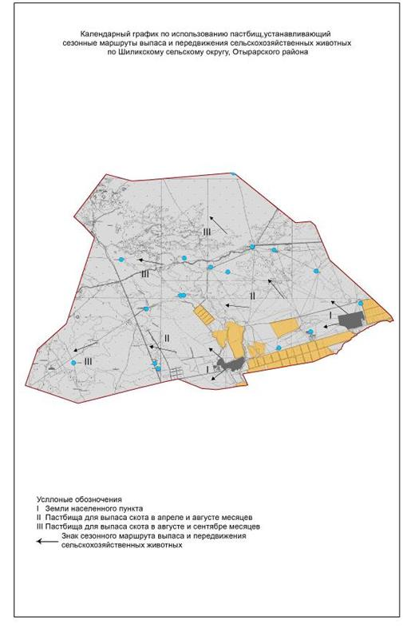

© 2012. РГП на ПХВ «Институт законодательства и правовой информации Республики Казахстан» Министерства юстиции Республики Казахстан

